**DETEKSI PENGEMUDI KANTUK MENGGUNAKAN ALGORITMA YOLOv8**

**TUGAS AKHIR**



**OLEH:**

**MUHAMAD ARIE SETYA PUTRA PALA**

**1922021**

**PROGRAM STUDI TEKNIK KOMPUTER**

**FAKULTAS TEKNOLOGI INFORMASI**

**INSTITUT TEKNOLOGI BATAM**

**2023**

**DETEKSI PENGEMUDI KANTUK MENGGUNAKAN ALGORITMA YOLOv8**

**TUGAS AKHIR**

**DIAJUKAN SEBAGAI SALAH SATU SYARAT UNTUK MENDAPATKAN GELAR SARJANA (STRATA-1) PADA PROGRAM STUDI TEKNIK KOMPUTER**



**PROGRAM STUDI TEKNIK KOMPUTER**

**FAKULTAS TEKNOLOGI INFORMASI**

**INSTITUT TEKNOLOGI BATAM**

**2023**

# DAFTAR ISI

DAFTAR ISI iii

DAFTAR GAMBAR v

DAFTAR TABEL vi

BAB 1 PENDAHULUAN 1

1.1 Latar Belakang 1

1.2 Perumusan Masalah 3

1.3 Batasan Masalah 3

1.4 Tujuan dan Manfaat Penelitian 3

1.4.1 Tujuan 3

1.4.2 Manfaat 4

1.5 Sistematika Penulisan 6

BAB 2 TINJAUAN PUSTAKA 7

2.1 YOLOV8 7

2.1.1 *Darknet* 9

2.1.2 *Pytorch* 10

*2.2* *FACE DETECTION* 12

*2.3* *APPLE CORE ML* 13

*2.4* *Convolutional Neural Networks* 14

*2.4.1* *Convolutional Layer* 14

*2.4.2* *Pooling Layer* 15

*2.4.3* *Fully Connected Layer* 15

*2.4.4* *Activation Function* 15

*2.5* *DEEP LEARNING* 16

*2.6* *DATASET* 17

2.7 *Python* 19

2.8 Penelitian Terdahulu 21

BAB 3 Metodologi Penelitian 31

3.1 Metodologi Penelitian 31

3.1.1 Metode Kuantitatif 31

3.2 Kerangka Penelitian 32

3.2.1 Identifikasi Masalah 32

3.2.2 Studi Literatur 34

3.2.3 Pengumpulan Data 34

3.2.4 Pengolahan Data 35

3.2.5 Analisa Hasil 36

BAB 4 Analisa Perancangan 38

4.1 Analisa Sistem 38

4.2 Desain Sistem 39

4.2.1 Persiapan *Dataset* 40

*4.2.2* *Preprocessing Dataset* 41

4.2.3 Pelatihan Model 44

4.3 Evaluasi Model 51

4.4 Konversi Model 54

BAB 5 Hasil dan Pembahasan 56

BAB 6 Kesimpulan dan Saran 58

6.1 Kesimpulan 58

6.2 Saran 58

DAFTAR PUSTAKA 60

# DAFTAR GAMBAR

Gambar 1. 1 Gambar Diagram persentase pertumbuhan kecelakaan berdasarkan waktu 1

Gambar 2. 1 Gambar ilustrasi YOLOv8 (Sumber : https://www.ultralytics.com) 7

Gambar 2. 2 Gambar ilustrasi deteksi wajah (Sumber : https://studentsforhumanity.it) 12

Gambar 2. 3 Gambar ilustrasi Apple core ML (Sumber : https://developer.apple.com/machine-learning/core-ml/) 13

Gambar 2. 4 Gambar ilustrasi algoritma CNN (Sumber : https://www.researchgate.net) 14

Gambar 2. 5 Gambar ilustrasi tahapan pada deep learning (Sumber : https://www.researchgate.net) 16

Gambar 2. 6 Gambar ilustrasi dataset gambar (Sumber : https://neurohive.io) 17

Gambar 2. 7 Gambar Logo Python (Sumber : https://www.ntuclearninghub.com) 19

Gambar 3. 1 Gambar kerangka penelitian 32

Gambar 4. 1 Gambar Flowchart Pengembangan Yolov8 40

Gambar 4. 2 Gambar contoh dataset 1 40

Gambar 4. 3 Gambar contoh dataset 2 41

Gambar 4. 4 Gambar Folder Dataset 42

Gambar 4. 5 Gambar ketika menarik bounding box pada gambar 43

Gambar 4. 6 Gambar ketika sudah memberikan label pada gambar 43

Gambar 4. 7 Gambar kode lokasi dataset 45

Gambar 4. 8 Gambar kode load dataset 45

Gambar 4. 9 Gambar settingan default ukuran gambar 46

Gambar 4. 10 Gambar kode resize image 47

Gambar 4. 11 Gambar kode backbone 47

Gambar 4. 12 Gambar kode head 48

Gambar 4. 13 Gambar kode postporocessing 50

Gambar 4. 14 Gambar contoh validasi 51

Gambar 4. 15 Gambar hasil tes model 52

# DAFTAR TABEL

Tabel 2. 1 Tabel Variasi dari YOLO 9

Tabel 2. 2 Tabel penelitian terdahulu 21

Tabel 3. 1 Tabel perbedaan hasil akurasi 35

Tabel 4. 1 Tabel spesifikasi perangkat keras 38

Tabel 4. 2 Tabel training 52

Tabel 4. 3 Gambar kode konversi model 54

# PENDAHULUAN

## Latar Belakang

Mengemudi adalah aktivitas penting dan rutin bagi banyak orang, sehingga diperlukan upaya mendalam untuk memahami, mengenali, dan memprediksi perilaku mengemudi mereka[1]. Setiap pengemudi memiliki teknik, pengetahuan, dan perasaan yang berbeda karena karakteristik mengemudi yang unik. Faktor-faktor manusia seperti kurangnya perhatian, gangguan kognitif, dan pandangan yang tidak tepat sering kali menyebabkan tindakan pengemudi yang tidak memadai[1]. Misalnya, pengemudi mungkin tidak memperhatikan lalu lintas dan rangsangan di lingkungan mengemudi, termasuk jalan dan kendaraan lain, atau hanya memperhatikan dalam waktu singkat. Hal ini meningkatkan risiko terjadinya kecelakaan[2].

Salah satu masalah serius yang mengancam keselamatan di jalan adalah kantuk pada pengemudi. Kantuk tidak hanya mengurangi kemampuan pengemudi untuk bereaksi dengan cepat, tetapi juga meningkatkan kemungkinan terjadinya kesalahan yang bisa berakibat fatal. Oleh karena itu, sangat penting untuk merancang algoritma deteksi kantuk yang efektif untuk mencegah kecelakaan[3]. Algoritma ini harus mampu mendeteksi tanda-tanda kantuk secara akurat dan memberikan peringatan dini kepada pengemudi, sehingga tindakan pencegahan dapat diambil sebelum kecelakaan terjadi.

Gambar 1. 1 Gambar Diagram persentase pertumbuhan kecelakaan berdasarkan waktu

Kantuk pada pengemudi berkontribusi pada banyak kecelakaan lalu lintas di seluruh dunia[3]. Berdasarkan informasi dari KORLANTAS Polri, tercatat sebanyak 103.645 kecelakaan terjadi dalam satu tahun. Yang lebih mengkhawatirkan, terdapat peningkatan jumlah kecelakaan sebesar 30% pada malam hari dibandingkan dengan tahun sebelumnya. Peningkatan ini menunjukkan bahwa kantuk dan kurangnya perhatian pengemudi merupakan faktor utama yang mempengaruhi keselamatan berkendara, terutama pada malam hari ketika tubuh manusia secara alami cenderung merasa lebih lelah.

Serta menurut *Traffic Safety Administration* (NHTSA) pada tahun 2017, melaporkan 91.000 kecelakaan kendaraan yang melibatkan pengemudi yang mengantuk. Selain kantuk, mengemudi yang terganggu juga berisiko, mengakibatkan 3.142 kematian pada tahun 2020 [4], dan 1,3 juta orang meninggal setiap tahun dalam kecelakaan lalu lintas, menjadikannya penyebab kematian ketujuh di seluruh dunia di antara orang muda berusia antara 15 dan 29 tahun[4].

Untuk mengatasi masalah ini, diperlukan teknologi deteksi kantuk pengemudi yang andal dan efektif. Algoritma deteksi kantuk yang dirancang dengan baik dapat membantu mengidentifikasi tanda-tanda kantuk pada pengemudi secara dini, seperti mata yang sering berkedip, kepala yang menunduk, atau wajah yang tampak lelah. Dengan data ini, sistem dapat memberikan peringatan kepada pengemudi untuk beristirahat atau mengambil tindakan lain yang diperlukan untuk memastikan keselamatan berkendara.

Mengembangkan teknologi semacam ini memerlukan pendekatan berbasis data yang komprehensif. Data dapat dikumpulkan dari berbagai sumber, termasuk kamera yang merekam wajah pengemudi dan sensor yang memantau kondisi fisik mereka. Selanjutnya, data ini dapat dianalisis menggunakan algoritma pembelajaran mesin seperti YOLOv8, yang mampu mengenali pola dan tanda-tanda kantuk dengan tingkat akurasi yang tinggi.

Dengan memahami dan mengatasi faktor-faktor manusia yang berkontribusi pada kecelakaan lalu lintas, kita dapat meningkatkan keselamatan jalan raya secara signifikan. Penggunaan teknologi deteksi kantuk yang canggih adalah langkah penting menuju pengurangan jumlah kecelakaan dan korban jiwa di jalan. Investasi dalam penelitian dan pengembangan teknologi ini tidak hanya akan menyelamatkan nyawa, tetapi juga mengurangi kerugian ekonomi yang disebabkan oleh kecelakaan lalu lintas.

Oleh karena itu, skripsi ini sangat relevan dan layak dilakukan karena memiliki potensi besar untuk memberikan kontribusi signifikan dalam meningkatkan keselamatan berkendara. Dengan mengembangkan dan menerapkan algoritma deteksi kantuk yang efektif, penelitian ini dapat menjadi langkah penting dalam upaya mengurangi kecelakaan lalu lintas dan menyelamatkan banyak nyawa di jalan raya. Penelitian ini juga dapat membuka jalan bagi inovasi teknologi di masa depan, memperkuat keselamatan pengemudi, dan meningkatkan kualitas hidup masyarakat.

## Rumusan Masalah

Adapun beberapa perumusan masalah berdasarkan latar belakang yang telah penulis sampaikan adalah sebagai berikut:

1. Bagaimana penerapan metode YOLOv8 untuk mendeteksi kantuk Apa tantangan teknis utama yang dihadapi dalam mengembangkan dan menjalankan Mengenal objek menggunakan metode YOLO?
2. Bagaimana tingkat akurasi YOLOv8 untuk mendeteksi kantuk

## Batasan Masalah

1. Penelitian ini hanya mencakup pengembangan, pelatihan, dan evaluasi model deteksi kantuk menggunakan algoritma YOLOv8
2. Penelitian ini hanya mencakup proses konversi model *machine learning* ke format .mlmodel, tanpa menyentuh aspek lain dari pengembangan model.

## Tujuan dan Manfaat Penelitian

### Tujuan

Tujuan dari penelitian ini:

1. Mengembangkan Model Deteksi Kantuk Berbasis YOLOv8: Menghasilkan model deteksi kantuk berbasis YOLOv8 yang mampu mendeteksi kondisi kantuk pada wajah pengemudi dengan akurasi tinggi melalui proses pelatihan intensif.
2. Penyusunan Dataset Berkualitas Tinggi: Menyusun dataset yang terdiri dari gambar wajah dalam kondisi "drowsy" dan "awake" melalui proses pengumpulan, anotasi menggunakan alat LabelImg, dan pembagian dataset menjadi training, validation, dan test set yang proporsional.
3. Evaluasi Komprehensif Kinerja Model: Melakukan evaluasi komprehensif terhadap kinerja model YOLOv8 dengan menggunakan berbagai metrik evaluasi seperti akurasi, precision, recall, dan F1 score untuk memastikan kemampuan deteksi yang optimal.
4. Konversi Model ke Format Apple Core ML: Melakukan konversi model YOLOv8 yang telah dilatih ke dalam format .mlmodel, memastikan model tersebut kompatibel dan siap digunakan pada perangkat Apple untuk implementasi lebih lanjut.

### Manfaat

Adapun beberapa manfaat dari penelitian bagi penulis adalah sebagai berikut:

1. Pemahaman Mendalam tentang Teknologi: Peneliti akan memperoleh pengetahuan yang lebih baik tentang integrasi algoritma YOLOv8 dengan Apple Core ML, serta cara memanfaatkan kemampuan kedua teknologi ini untuk mendeteksi kantuk pada pengemudi.
2. Pengembangan Keterampilan Teknis: Penelitian ini akan membantu peneliti meningkatkan keterampilan dalam machine learning dan computer vision, serta penguasaan alat-alat dan framework yang relevan seperti PyTorch, Darknet, dan Core ML.
3. Kontribusi pada Pengetahuan Akademis: Hasil penelitian ini dapat menambah literatur yang ada dalam bidang deteksi objek dan machine learning, memberikan wawasan baru bagi peneliti lain yang tertarik dengan topik serupa.
4. Dasar untuk Penelitian Selanjutnya: Temuan dari penelitian ini dapat menjadi dasar bagi penelitian lanjutan, baik oleh peneliti yang sama atau oleh peneliti lain yang ingin mengembangkan lebih jauh.
5. Pengalaman Praktis dalam Penelitian: Peneliti akan mendapatkan pengalaman praktis dalam merancang, mengimplementasikan, dan menguji model machine learning, yang dapat berguna untuk proyek-proyek masa depan.

Adapun beberapa manfaat dari penelitian bagi pendidikan adalah sebagai berikut:

1. Peningkatan Kompetensi Mahasiswa: Mahasiswa yang terlibat dalam penelitian ini akan mendapatkan pengalaman praktis dalam menerapkan teknik machine learning dan deep learning, yang sangat dihargai dalam industri teknologi. Keterlibatan langsung dalam proyek ini akan meningkatkan kompetensi teknis mereka, memperkuat keterampilan analitis, dan mempersiapkan mereka untuk tantangan yang akan mereka hadapi di tempat kerja.
2. Inspirasi untuk Penelitian Lebih Lanjut: Hasil dari penelitian ini dapat menginspirasi mahasiswa dan akademisi untuk mengeksplorasi topik-topik lain dalam bidang machine learning dan computer vision. Ini dapat memicu penelitian lanjutan yang lebih mendalam, menciptakan siklus pembelajaran dan inovasi yang berkelanjutan di lingkungan akademik.
3. Pengembangan Keterampilan Interdisipliner: Penelitian ini mencakup berbagai bidang ilmu, termasuk teknik komputer, psikologi (untuk memahami kantuk dan pengaruhnya pada pengemudi), dan keselamatan jalan. Mahasiswa yang terlibat akan mengembangkan keterampilan interdisipliner yang penting untuk memecahkan masalah kompleks di dunia nyata.

Adapun beberapa manfaat dari penelitian bagi masyarakat adalah sebagai berikut:

1. Peningkatan Keselamatan Berkendara: Dengan mengembangkan teknologi deteksi kantuk pengemudi yang akurat, penelitian ini dapat berkontribusi secara signifikan terhadap peningkatan keselamatan berkendara. Sistem deteksi kantuk yang efektif dapat memperingatkan pengemudi yang mengantuk, mengurangi risiko kecelakaan lalu lintas yang disebabkan oleh kantuk, dan menyelamatkan banyak nyawa.
2. Peningkatan Kualitas Hidup: Teknologi ini dapat membantu masyarakat dalam menjalani kehidupan yang lebih aman dan nyaman. Dengan adanya sistem deteksi kantuk yang diintegrasikan ke dalam kendaraan, pengemudi akan merasa lebih aman dan terjaga saat berkendara, terutama selama perjalanan panjang atau di malam hari.
3. Edukasi Masyarakat tentang Pentingnya Keselamatan: Implementasi dan publikasi hasil penelitian ini dapat meningkatkan kesadaran masyarakat tentang bahaya berkendara saat mengantuk dan pentingnya teknologi keselamatan. Edukasi ini dapat mengubah perilaku pengemudi, mendorong mereka untuk mengambil tindakan preventif seperti istirahat yang cukup sebelum berkendara.
4. Dukungan untuk Industri Otomotif: Hasil penelitian ini dapat memberikan data dan insight berharga bagi industri otomotif dalam mengembangkan sistem keselamatan yang lebih canggih. Pabrikan mobil dapat mengadopsi teknologi deteksi kantuk ini dalam produk mereka, meningkatkan fitur keselamatan kendaraan, dan memberikan nilai tambah bagi konsumen.
5. Kontribusi pada Kebijakan Keselamatan: Temuan dari penelitian ini dapat digunakan oleh pembuat kebijakan untuk mengembangkan regulasi dan standar keselamatan jalan yang lebih baik. Dengan bukti empiris yang kuat tentang efektivitas sistem deteksi kantuk, regulasi yang mendukung implementasi teknologi ini dapat diperkenalkan untuk meningkatkan keselamatan jalan raya secara keseluruhan.

## Sistematika Penulisan

Penulisan laporan tugas akhir terdiri dari 5 bab dengan penjelasan sebagai berikut:

**BAB I: PENDAHULUAN**

Berisi tentang latar belakang, rumusan dan batasan masalah, tujuan dan sistematika penulisan.

**BAB II: LANDASAN TEORI**

Berisi tentang teori-teori yang berhubungan dengan penelitian.

**BAB III: METODOLOGI**

Berisi tentang bagaimana penelitian dilakukan, mengumpulkan data, menganalisis data, dan mencapai tujuan penelitian.

**BAB IV: HASIL DAN PEMBAHASAN**

Berisi tentang hasil pengujian dan analisis sistem yang dibuat dan dibandingkan dengan dasar teori dan sistem lain yang dijadikan sebagai pembanding.

**BAB V: PENUTUP**

Bagian ini memuat kesimpulan dan saran-saran dari perancangan sistem, berikut juga keterbatasan yang ditemukan dan asumsi-asumsi dari penulis selama penelitian berlangsung.

# TINJAUAN PUSTAKA

## YOLOV8



Gambar 2. 1 Gambar ilustrasi YOLOv8 (Sumber : https://www.ultralytics.com)

YOLO (*You Only Look Once*) adalah sebuah algoritma dalam bidang pengenalan objek pada citra yang sangat populer di bidang *computer vision* dan *machine learning*. Seri algoritma YOLO adalah salah satu algoritma dengan pertumbuhan tercepat dan terbaik hingga saat ini, terutama algoritma YOLOv8 yang baru dirilis pada tahun 2023, yang telah mencapai tingkat akurasi tertinggi hingga saat ini. YOLOv8, yang diterbitkan pada tahun 2023, dirancang untuk menggabungkan keunggulan dari berbagai detektor objek *real-time*. YOLOv8 mendukung semua versi YOLO dan dapat beralih antara versi yang berbeda dengan mudah. Algoritma ini juga dapat berjalan di berbagai platform perangkat keras (CPU-GPU), memberikan fleksibilitas yang luar biasa[5].

YOLO (*You Only Look Once*), sebuah *object detection model* dan *image segmentation* yang dikembangkan oleh Joseph Redmon dan Ali Farhadi di Universitas Washington, diperkenalkan pada tahun 2015. Model ini dengan cepat menjadi populer berkat kecepatannya yang tinggi dan tingkat akurasi yang sangat baik. Joseph dan Ali memperkenalkan pendekatan baru untuk deteksi objek dengan mengubahnya menjadi masalah regresi satu langkah. Dimulai dari *pixel* gambar, metode ini memprediksi *bounding box* dan *class probabilities* secara bersamaan. Konsep *'unified’* yang digunakan memungkinkan prediksi beberapa *bounding box* dan probabilitas kelas secara simultan, sehingga meningkatkan kecepatan dan akurasi *object detection*[6]. Kehadiran YOLO memberikan dampak yang signifikan dalam meningkatkan potensi pada *computer vision*[6].

Berikut sedikit ringkasan mengenai perkembangan YOLO pada setiap versi :

1. YOLO-v1 (2015): Arsitektur pertama yang menggabungkan prediksi *bounding box* dan klasifikasi dalam satu tugas, memungkinkan deteksi objek secara lebih efisien dalam satu langkah[6].
2. YOLO-v2 (2016): Memperkenalkan perbaikan arsitektur seperti normalisasi *batch* untuk stabilitas pelatihan yang lebih baik, resolusi gambar yang lebih tinggi untuk deteksi lebih akurat, dan penggunaan kotak jangkar (*anchor boxes*) untuk menangani berbagai ukuran objek[6].
3. YOLO-v3 (2018): Dilengkapi dengan skor *objectness* untuk memperbaiki prediksi *bounding box*, penambahan koneksi untuk lapisan *backbone* yang meningkatkan deteksi, dan kemampuan untuk menghasilkan prediksi pada tiga tingkat granularitas, meningkatkan kinerja pada objek kecil[6].
4. YOLO-v4 (2020): Dikembangkan oleh tim baru, menambahkan penggabungan fitur yang lebih baik, *'bag of freebies'* yang mencakup teknik gratis untuk meningkatkan performa, dan *mish activation* yang meningkatkan kinerja jaringan[6].
5. YOLO-v5 (2020): Varian pertama tanpa makalah ilmiah, dibangun dengan *PyTorch* dan memiliki *repository* GitHub yang aktif, membuat implementasi lebih mudah diakses oleh pengembang dan peneliti[6].
6. YOLO-v6 (2021): Fokus pada efisiensi perangkat keras dengan desain ulang modul *backbone* (*EfficientRep*) dan *neck* (Rep-PAN), serta pengenalan konsep *anchor-free* dan kepala yang terpisah untuk meningkatkan kinerja keseluruhan[6].
7. YOLO-v7 (2022): Memperkenalkan reformasi arsitektur dengan mempertimbangkan memori yang diperlukan untuk menjaga lapisan dalam memori dan jarak untuk *back-propagate* gradien, serta implementasi E-ELAN untuk agregasi lapisan yang lebih baik[6].
8. YOLO-v8 (2023): Dirilis oleh Ultralytics, menunjukkan kinerja *throughput* yang menjanjikan dibandingkan dengan pendahulunya, dengan parameter komputasi yang serupa. Ini mencakup berbagai peningkatan yang akan dijelaskan lebih lanjut dalam makalah yang akan datang[6].

Berikut tabel menyajikan berbagai variasi YOLO, *framework* yang digunakan, serta komentar mengenai kelebihan dan kekurangan masing-masing variasi. Informasi ini bertujuan untuk memberikan gambaran yang lebih komprehensif mengenai evolusi YOLO dan memilih variasi yang paling sesuai dengan kebutuhan penelitian ini.

Tabel 2. 1 Tabel Variasi dari YOLO

|  |  |  |
| --- | --- | --- |
| ***Variant*** | ***Framework*** | ***Comment*** |
| V1 | *Darknet* | Hanya mendeteksi maksimal dua objek dalam *grid* yang sama.  Memperkenalkan norma batch, pengelompokan *k-means* untuk *Anchor Box*. |
| V2 | *Darknet* | Mampu mendeteksi> 9000 kategori. |
| V3 | *Darknet* | Memanfaatkan prediksi multi-skala dan pengumpulan piramida spasial yang menghasilkan bidang reseptif yang lebih besar. |
| V4 | *Darknet* | Memperkenalkan “*bag of freebies*” termasuk penggunaan *CloU loss* |
| V5 | *Pytorch* | Varian pertama yang berbasis di *PyTorch*, membuatnya lebih tersedia untuk banyak orang. Mengintegrasikan proses pemilihan *anchor* ke dalam *pipeline* YOLO-v5. |
| V6 | *Pytorch* | Berfokus pada pengaturan industri, memperkenalkan *pipeline* tanpa *anchor*. Memperkenalkan mekanisme penentuan *loss* baru (VFL, DFL, dan SIoU/GIoU). |
| V7 | *Pytorch* | Pengenalan arsitektural termasuk E-ELAN untuk konvergensi lebih cepat bersama dengan "*bag-of-freebies*" termasuk RepConvN dan perencanaan reparameterisasi. |
| V8 | *Pytorch* | *Anchor-free*, mengurangi jumlah kotak prediksi sambil mempercepat *non-maximum suppression*. |

Setelah melihat variasi YOLO beserta *framework* yang mendukungnya, penting untuk memahami lebih dalam mengenai dua *framework* utama yang sering digunakan dalam implementasi YOLO, yaitu *Darknet* dan *PyTorch*. Berikut ini adalah pembahasan mengenai masing-masing *framework* tersebut:

### *Darknet*

*Darknet* adalah model *convolutional neural network* (CNN) yang ringan dan telah mendapatkan perhatian di bidang *deep learning* dan *neural networks*[7]. Dengan desain yang berfokus pada efisiensi dan kinerja tinggi, *Darknet* unggul dalam mengelola tugas pemrosesan data yang rumit. Arsitekturnya yang sederhana menawarkan kekuatan dan fleksibilitas, membuatnya cocok untuk berbagai aplikasi. Kemampuan model ini dalam menangani dan menganalisis *dataset* yang besar dengan presisi menyoroti pentingnya dalam lanskap yang berpusat pada data saat ini.

Arsitektur *deep learning* yang canggih dari *Darknet* sangat mahir dalam memproses dan menafsirkan sejumlah besar data[7]. Struktur *Artificial Neural Network* (ANN) memungkinkan model ini untuk belajar dan mengidentifikasi fitur kompleks dalam *dataset* seperti gambar medis. Kemampuan ini sangat penting untuk identifikasi dan analisis anomali yang akurat, termasuk order monuments, sehingga meningkatkan akurasi diagnostik dalam pencitraan medis.

Selain itu, *Darknet* dipuji karena adaptabilitas dan kinerjanya dalam implementasi *neural network*. Sebagai sebuah *open-source framework*, *darknet* menyediakan *tools* yang fleksibel dan dapat diakses oleh para peneliti dan pengembang[7]. Kinerjanya yang luar biasa dalam tugas deteksi objek telah menjadikannya salah satu jaringan *deep learning* terkemuka yang tersedia saat ini.

Selain itu, *framework Darknet* mendukung akselerasi GPU selama fase pelatihan[8]. Kemampuan ini secara signifikan mengurangi waktu pelatihan dibandingkan dengan penggunaan CPU, membuat pelatihan model lebih efisien dan memfasilitasi penerapan solusi *neural network* dengan lebih cepat. Singkatnya, kombinasi desain *Darknet* yang ringan, kapabilitas ANN yang kuat, aksesibilitas *open-source*, dan akselerasi GPU menjadikannya alat yang penting di bidang *deep learning*. Efektivitasnya dalam pencitraan medis dan deteksi objek menunjukkan kemampuannya untuk menangani tantangan kompleks yang intensif data dengan efisien.

### *Pytorch*

Seiring dengan semakin besarnya dan kompleksnya model *machine learning* (ML), alat dan *framework* yang digunakan untuk mengembangkannya juga telah beradaptasi. Sebelumnya, model ML digambarkan melalui grafik aliran data statis, tetapi sifat dinamis model modern sekarang memerlukan pendekatan yang lebih fleksibel. Evolusi ini telah mengarah pada penggunaan luas *framework eager-mode* seperti *PyTorch*, yang telah menjadi standar untuk menciptakan model ML modern[9].

Saat ini, sebagian besar model ML dikembangkan dalam *framework* ML, sering kali menggunakan *library Python* karena kemudahan penggunaannya dan kapabilitasnya yang kuat [9]. *PyTorch*, khususnya, telah mendapatkan popularitas yang signifikan di kalangan praktisi dan peneliti *deep learning*. Faktor utama yang meningkatkan popularitasnya adalah kinerja *PyTorch* yang secara signifikan ditingkatkan oleh eksekusi GPU asinkron, sebuah fitur kunci. Ini berarti bahwa sementara kode *Python* berjalan di CPU, operasi tensor dijalankan secara bersamaan di GPU. *PyTorch* kemudian mengembalikan kendali ke *Python* bahkan sebelum operasi tersebut selesai. Ini memungkinkan *Python* untuk melanjutkan tugasnya sementara *PyTorch* mengantri operasi di CUDA, secara efektif menyembunyikan latensi yang signifikan yang muncul dalam komunikasi CPU-GPU[9].

Untuk lebih mengoptimalkan kinerja, *PyTorch* menggunakan *allocator caching* CUDA sebagai lapisan perantara untuk menangani permintaan alokasi dan pembebasan GPU secara efisien. Mekanisme ini memastikan manajemen sumber daya GPU yang efektif, yang berkontribusi pada kecepatan dan responsivitas keseluruhan aplikasi *PyTorch*[10].

*PyTorch* semakin menjadi alat penting bagi praktisi *deep learning*. Kumpulan fungsionalitas tingkat rendah yang luas memberikan kontrol mendetail atas jaringan neural dari pelatihan hingga inferensi. Tingkat kontrol ini sangat bermanfaat dalam penelitian *deep learning*, di mana studi ablasi yang mendalam dilakukan untuk memvalidasi arsitektur neural baru[11].

Salah satu alasan utama kesuksesan *PyTorch* adalah desainnya yang *Pythonic*, menawarkan antarmuka yang familiar dan intuitif bagi *programmer Python*[11]. Selain itu, *PyTorch* sangat dihargai karena fungsionalitas intinya yang ditulis dalam C++ untuk memastikan kinerja tinggi. Kombinasi antara kemudahan penggunaan ala *Python* dan optimisasi kinerja C++ menjadikan PyTorch alat yang kuat dan efisien untuk lingkungan penelitian dan produksi [11].

Sebagai kesimpulan, arsitektur *PyTorch* yang dinamis dan fleksibel, dikombinasikan dengan teknik optimisasi kinerja canggih dan antarmuka *Pythonic*, menjadikannya *framework* yang vital di bidang *deep learning*. Kemampuannya untuk menangani model kompleks dengan efisien dan memberikan kontrol mendetail kepada peneliti menegaskan pentingnya dalam kemajuan teknologi *machine learning* yang sedang berlangsung.

## *FACE DETECTION*

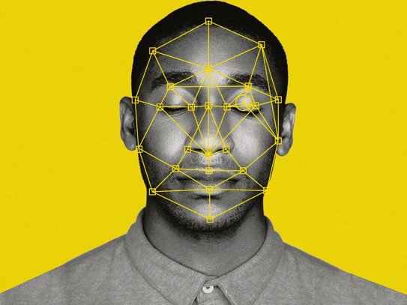

Gambar 2. 2 Gambar ilustrasi deteksi wajah (Sumber : https://studentsforhumanity.it)

Saat ini, teknologi pengenalan objek menggunakan kamera adalah salah satu topik paling menantang, di mana akurasi dan performa *real-time* telah menjadi indikator utama yang digunakan dalam sensor kamera[5]. *Face detection* merupakan salah satu masalah paling populer dalam *computer vision* yang melibatkan identifikasi wajah dalam gambar digital. Baru-baru ini, teknik *face detection* telah berkembang dari metode *computer vision* tradisional ke pendekatan *machine learning* (ML) yang lebih canggih. Tahapan utama dalam teknologi *face detection* meliputi menemukan area dalam gambar di mana terdapat wajah atau beberapa wajah[12].

*Face detection*, merupakan sebuah tugas yang dilakukan manusia dengan mudah, namun menimbulkan tantangan signifikan bagi mesin[12]. Sebagai masalah dasar dalam *computer vision*, deteksi wajah melibatkan penemuan wajah dalam gambar dan berfungsi sebagai langkah awal untuk banyak teknologi terkait wajah. Teknologi-teknologi ini termasuk verifikasi wajah, pemodelan wajah, pelacakan pose kepala, pengenalan jenis kelamin dan usia, pengenalan ekspresi wajah, dan banyak lagi[12].

*Face detection* adalah masalah *computer vision* yang melibatkan pencarian wajah dalam gambar. Ini juga merupakan langkah awal untuk banyak teknologi terkait wajah, seperti verifikasi wajah, pemodelan wajah, pelacakan pose kepala, pengenalan jenis kelamin dan usia, pengenalan ekspresi wajah[12] yang dapat membantu dalam melakukan deteksi kantuk pada pengemudi.

Kesimpulannya, meskipun deteksi wajah mungkin merupakan tugas sepele bagi manusia, ini mewakili tantangan yang kompleks dan menarik bagi mesin. Kemajuan yang terus-menerus di bidang ini membuka jalan bagi teknologi terkait wajah yang lebih canggih dan andal, memberikan kontribusi signifikan pada berbagai aplikasi di berbagai industri. Seiring dengan kemajuan penelitian, kita dapat mengharapkan sistem deteksi wajah yang lebih efisien dan akurat muncul, semakin memperkecil kesenjangan antara kemampuan persepsi visual manusia dan mesin.

## *APPLE CORE ML*



Gambar 2. 3 Gambar ilustrasi Apple core ML (Sumber : https://developer.apple.com/machine-learning/core-ml/)

*Apple Core* ML, pertama kali diperkenalkan pada tahun 2017, merupakan *framework* *machine learning* yang memungkinkan pengembang untuk mengintegrasikan model *machine* *learning* ke dalam aplikasi mereka dengan lebih mudah dan efisien. *Core* ML dirancang untuk memanfaatkan perangkat keras dari perangkat *Apple*, termasuk CPU, GPU, dan *Neural Engine*, guna memaksimalkan kinerja sambil meminimalkan penggunaan daya dan memori. Dengan *Core* ML, pengembang dapat membuat, melatih, dan mengonversi model *machine learning* dari berbagai pustaka pihak ketiga menggunakan paket *Python coremltools*, serta memanfaatkan *Xcode* untuk mengamankan dan mengoptimalkan model mereka.

Selain itu, *Core* ML menyediakan berbagai alat dan fitur untuk meningkatkan pengalaman pengembang dan pengguna. Alat-alat ini termasuk dukungan untuk model enkripsi, profil aplikasi untuk memantau panggilan API *Core* ML, serta *preview* langsung dari perilaku model pada data sampel atau dari kamera dan mikrofon perangkat. *Apple* juga menyediakan *Create* ML, alat yang memungkinkan pengembang untuk membangun dan melatih model *Core* ML langsung di *Mac* mereka tanpa perlu menulis kode. Dengan dukungan ekstensif dan dokumentasi yang lengkap, *Core* ML memungkinkan pengembang untuk dengan mudah mengintegrasikan teknologi *machine learning* yang canggih ke dalam aplikasi mereka, membuat aplikasi lebih pintar dan responsif terhadap kebutuhan pengguna​.

## *Convolutional Neural Networks*

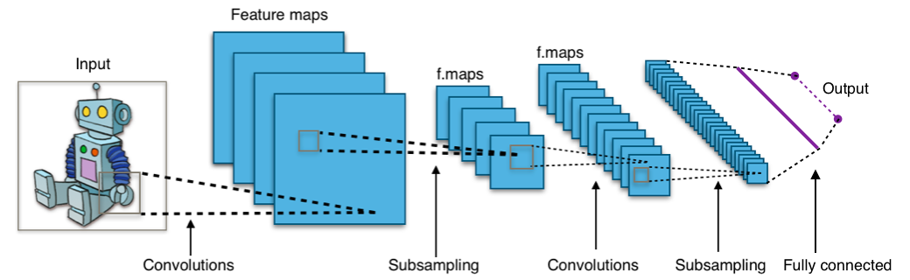

Gambar 2. 4 Gambar ilustrasi algoritma CNN (Sumber : https://www.researchgate.net)

Selama sepuluh tahun terakhir, *Convolutional Neural Networks* (CNN) telah menjadi standar utama untuk berbagai operasi dalam bidang *computer vision* dan *machine learning*[13]. *Convolutional Neural Networks* (CNN) merupakan kelas dari jaringan saraf *deep feed-forward*, yang dibangun dengan meniru pola koneksi *neuron* di korteks visual manusia[14].

*Convolutional Neural Networks* dapat secara otomatis mempelajari fitur-fitur yang mewakili variasi visual kompleks dari data pelatihan yang banyak.[15]. Salah satu keberhasilan *Convolutional Neural Networks* adalah dalam pengenalan wajah. Pengenalan wajah oleh komputer adalah teknik yang memungkinkan komputer secara otomatis mengenali wajah dalam gambar. Berbagai peneliti telah melakukan penelitian terkait *face detection*[15].

Convolutional Neural Networks (CNNs) telah membuat kemajuan yang luar biasa, terutama dalam pengenalan wajah, sebuah tugas penting dalam visi komputer. Teknologi ini memungkinkan komputer untuk secara otomatis mengidentifikasi wajah dalam gambar, menandai tonggak penting dalam penelitian kecerdasan buatan. Peneliti di seluruh dunia telah mendedikasikan usaha yang cukup besar untuk memajukan algoritma pengenalan wajah, berkontribusi pada penyempurnaan dan efektivitas CNN dalam bidang ini[15].

Jaringan Neural Konvolusional terdiri dari beberapa lapisan. Lapisan-lapisan tersebut disusun secara berurutan yaitu :

### *Convolutional Layer*

Di inti arsitektur CNN terletak Lapisan Konvolusi, bertindak sebagai elemen dasar dari jaringan. Lapisan ini terdiri dari beberapa filter, atau *kernel*, masing-masing berisi nilai-nilai numerik. Filter-filter ini memainkan peran penting dalam menghasilkan peta fitur, mengekstraksi fitur visual penting dari lapisan masukan atau peta fitur lapisan sebelumnya [15].

### *Pooling Layer*

Setelah Lapisan Konvolusi adalah Lapisan *Pooling*, ditempatkan secara strategis untuk mengurangi dimensi dari peta fitur yang dihasilkan oleh lapisan konvolusi. Dengan menggunakan teknik seperti *max-pooling* atau *average pooling*, lapisan ini secara efektif menyederhanakan informasi dari lapisan sebelumnya, mengoptimalkan efisiensi komputasi sambil mempertahankan fitur-fitur penting[15].

### *Fully Connected Layer*

Selanjutnya, Lapisan Koneksi Penuh bertindak sebagai pusat di mana setiap *node* terhubung dengan semua node dari peta fitur yang berasal dari lapisan *pooling* terakhir. Lapisan ini menggabungkan fitur yang diekstraksi dan memprosesnya untuk menghasilkan *output* akhir. Jumlah node output dalam lapisan ini sesuai dengan tugas spesifik yang sedang dihadapi, seperti jumlah kelas objek yang akan diidentifikasi dalam tugas pengenalan objek[15].

### *Activation Function*

Faktor penting yang memengaruhi kinerja CNN adalah fungsi aktivasi, yang memperkenalkan non-linearitas ke dalam jaringan dan memfasilitasi pengenalan pola yang kompleks. Berbagai fungsi aktivasi, termasuk *sigmoid, tanh, Rectified Linear Units* (ReLU), antara lain, digunakan, dengan *ReLU* menjadi yang paling umum karena kesederhanaan dan efektivitasnya[15].

CNN menunjukkan kemampuan yang mengesankan untuk secara otomatis belajar representasi visual yang rumit dari *dataset* yang luas, memungkinkannya untuk memahami variasi visual yang kompleks dengan akurasi yang luar biasa[15]. Kemampuan bawaannya ini membuat CNN menjadi alat yang tangguh dalam berbagai tugas pengenalan gambar, menyoroti pentingnya dalam bidang kecerdasan buatan[10].

Selain itu, CNN mewakili mekanisme pemetaan yang kuat antara data masukan dan keluaran, mampu mempelajari hubungan pemetaan yang luas melalui proses pelatihan yang cermat. Beroperasi di bawah kerangka pembelajaran mendalam yang disupervisi, CNN terus memperbaiki pemahamannya tentang pola data yang kompleks .

Keuntungan bawaan dari CNN terletak pada ukuran masukan yang relatif kecil dari setiap neuron, memfasilitasi propagasi gradien yang efektif melintasi banyak lapisan jaringan. Hal ini memperkuat kedalaman jaringan dan efektivitasnya dalam mengidentifikasi pola yang rumit, meningkatkan kinerja secara keseluruhan.

Di bidang pengenalan wajah, teknologi berbasis CNN telah muncul sebagai pendekatan dominan, merevolusi bidang tersebut dengan akurasi dan efisiensi yang belum pernah terjadi sebelumnya. Memanfaatkan prinsip yang terinspirasi dari pola koneksi neuron dalam korteks visual manusia, CNN mewakili perubahan paradigma dalam cara mesin memahami dan menafsirkan informasi visual[10].

Secara kesimpulan, *Convolutional Neural Networks* berdiri sebagai salah satu algoritma utama dalam pembelajaran mendalam, mendorong kemajuan dalam pengenalan gambar, khususnya dalam pengenalan wajah. Arsitektur multi-lapisannya, ditambah dengan kemampuannya yang bawaan untuk mempelajari fitur-fitur kompleks dari data, menempatkan CNN di garis depan penelitian dan aplikasi kecerdasan buatan modern.

## *DEEP LEARNING*

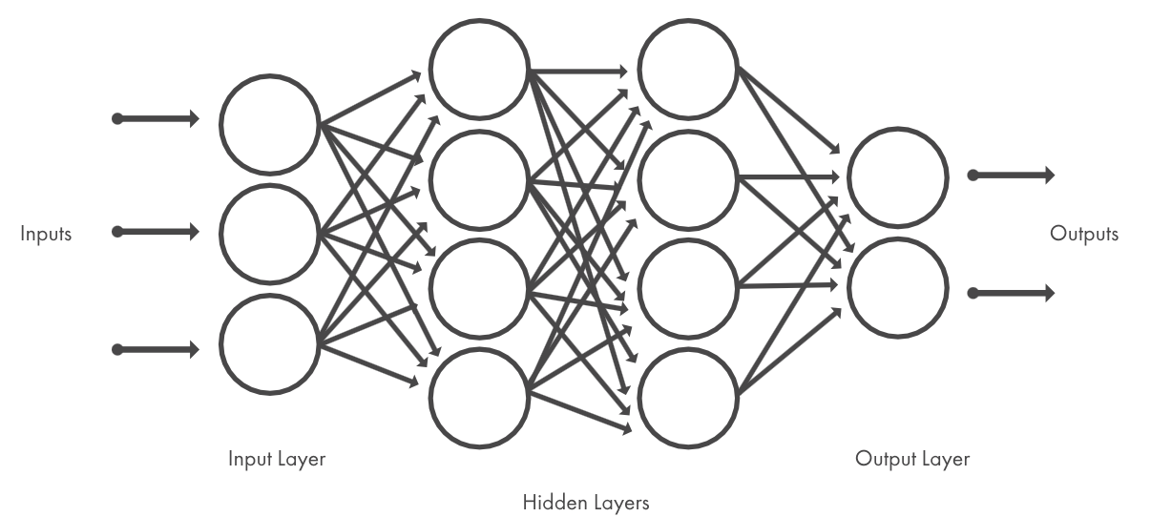

Gambar 2. 5 Gambar ilustrasi tahapan pada deep learning (Sumber : https://www.researchgate.net)

*Deep Learning* (DL), sebuah cabang penting dari *machine learning* (ML), telah muncul sebagai kekuatan yang kuat dalam kecerdasan buatan (AI). Berakar dalam pengolahan gambar dan pengenalan pola, jangkauan DL melampaui metode ML tradisional. Aplikasinya dalam pengenalan wajah, misalnya, menunjukkan keahliannya dalam menjelajahi kompleksitas wajah dengan presisi (1). Terdiri dari serangkaian algoritma yang canggih, DL unggul dalam mengurai pola kompleks dan menemukan wawasan yang berarti dari data. Beberapa tahun terakhir telah menyaksikan metode *deep learning* mendapatkan popularitas karena kemampuannya untuk belajar fitur secara otomatis dari data mentah (2). Deteksi objek, sebuah tantangan yang abadi, telah mengalami perubahan paradigma dengan munculnya *deep learning*, menarik perhatian peneliti secara global. Dianggap sebagai garda terdepan AI dan visi komputer, metode *deep learning* mendorong inovasi dalam klasifikasi gambar, deteksi objek, dan Pemrosesan Bahasa Alami (NLP) (3). Dampaknya dalam ranah aplikasi *Unmanned Aerial Vehicle* (UAV) khususnya mencolok, merevolusi pengenalan objek dengan akurasi dan efisiensi yang tak tertandingi.

Deep Learning (DL) adalah pencapaian terbaru dalam era *machine learning*, di mana awalnya mampu menunjukkan kemampuan mendekati manusia, dan kini kemampuan yang melampaui manusia dalam banyak aplikasi termasuk terjemahan suara-ke-teks, deteksi dan pengenalan objek, deteksi anomali, pengenalan emosi dari rekaman audio atau video, dan sebagainya[13].

Konsep paling penting dalam bidang *deep learning* terinspirasi oleh sistem biologis manusia yang cenderung fokus pada bagian-bagian khas saat memproses sejumlah informasi yang besar. Dengan perkembangan *deep neural networks*, perhatian mengenai mekanisme ini telah banyak digunakan dalam berbagai domain aplikasi yang sangat luas[16]. *Deep learning* adalah istilah yang digunakan untuk menyebut seperangkat metode dalam membangun jaringan saraf berlapis-lapis (atau *'deep'*) yang mampu menyelesaikan masalah-masalah menantang dalam *supervised classification*, pemodelan generatif, atau pembelajaran mendalam[17].

Model *deep learning* memiliki banyak potensi pada ilmu jaringan (*neuroscience*). Salah satu yang paling menarik adalah kemampuannya melampaui perancangan fungsi secara manual dan memahami bagaimana komputasi berkembang dari pengalaman. *Neuroscientists* sudah menyadari peluang ini, namun pemanfaatannya baru saja dimulai[17].

## *DATASET*

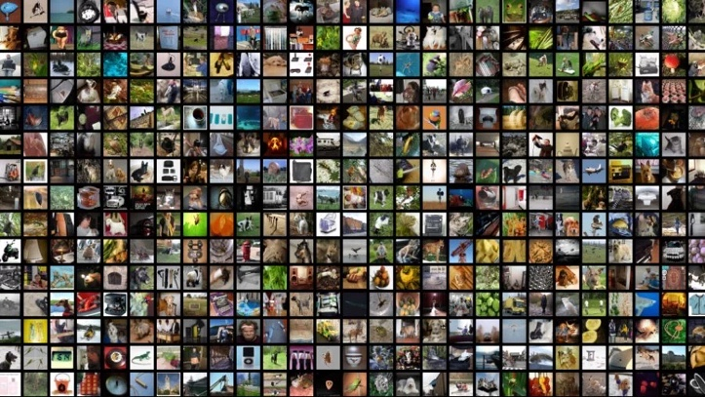

Gambar 2. 6 Gambar ilustrasi dataset gambar (Sumber : https://neurohive.io)

*Dataset* adalah kumpulan data yang terorganisir dan biasanya disimpan dalam bentuk tabel atau *database*, yang digunakan untuk analisis, pemrosesan, dan penelitian. Setiap *dataset* terdiri dari elemen-elemen yang dikenal sebagai '*data points*' atau '*records*', yang masing-masing memiliki sejumlah atribut atau variabel yang menjelaskan karakteristik data tersebut. Sebagai contoh, dalam *dataset* kesehatan, setiap rekaman mungkin berisi informasi tentang pasien seperti usia, jenis kelamin, diagnosis, dan hasil tes medis. *Dataset* dapat dikumpulkan dari berbagai sumber seperti eksperimen ilmiah, survei, sensor, transaksi bisnis, dan media sosial, dan sering kali dilengkapi dengan *metadata* yang menjelaskan struktur, asal, dan konteks data tersebut. Pengelolaan dan analisis *dataset* memainkan peran kunci dalam berbagai disiplin ilmu, termasuk ilmu data, *machine learning*, statistik, dan informatika, membantu peneliti dan profesional dalam membuat keputusan yang didukung oleh data dan mengembangkan wawasan baru.

*Dataset* telah muncul dalam ratusan makalah penelitian, di mana *dataset* tersebut digunakan sebagai dasar untuk pengembangan dan perbandingan banyak algoritma[18], *Datasets* sangat penting dalam ekosistem *machine learning*. Selain menyediakan data pelatihan dan pengujian bagi pembuat model, *datasets* juga merumuskan masalah, mengorganisir komunitas, dan menjembatani antara akademia dan industri[18].

Berikut adalah daftar peran dataset pada penelitian ini :

1. Sumber Data Utama:

*Dataset* yang Anda miliki, yang terdiri dari foto-foto pengemudi saat mengantuk dan sadar, merupakan sumber data utama yang digunakan untuk melatih dan menguji algoritma YOLOv8. Tanpa *dataset* ini, model deteksi kantuk tidak dapat dibuat atau diuji.

1. Pelatihan Model:

*Dataset* digunakan untuk melatih model YOLOv8 agar dapat mengenali dan mendeteksi tanda-tanda kantuk pada pengemudi. Dalam proses pelatihan, model akan mempelajari pola-pola visual yang terkait dengan kondisi mengantuk dan sadar berdasarkan gambar-gambar yang ada dalam *dataset*.

1. Validasi dan Pengujian:

Setelah model dilatih, *dataset* yang berbeda digunakan untuk validasi dan pengujian. Hal ini penting untuk mengevaluasi kinerja model dan memastikan bahwa model dapat mendeteksi kantuk dengan akurasi yang tinggi pada gambar-gambar yang belum pernah dilihat sebelumnya.

1. *Preprocessing* dan *Augmentasi*:

*Dataset* juga memainkan peran dalam tahap *preprocessing*, di mana gambar-gambar mungkin perlu diubah ukurannya, dinormalisasi, atau dilakukan *augmentasi* (seperti rotasi, *flipping*, atau perubahan kecerahan) untuk meningkatkan kualitas dan variasi data yang tersedia untuk pelatihan model.

1. Pemetaan Kelas:

*Dataset* harus diberi label dengan benar untuk memastikan bahwa setiap gambar dikategorikan dengan tepat sebagai "mengantuk" atau "sadar." Label ini sangat penting agar model dapat belajar membedakan antara kedua kondisi tersebut.

1. Evaluasi Model:

Kualitas dan keberagaman *dataset* mempengaruhi evaluasi model. *Dataset* yang baik harus mencakup berbagai kondisi pencahayaan, sudut pandang, dan variasi wajah untuk memastikan model yang dihasilkan dapat diandalkan dalam situasi dunia nyata.

1. Reproduksibilitas Penelitian:

Dengan mendokumentasikan dan mungkin membagikan *dataset* (dengan memperhatikan privasi dan etika), penelitian Anda dapat direproduksi oleh peneliti lain, yang meningkatkan validitas dan kontribusi ilmiah dari skripsi Anda.

## *Python*



Gambar 2. 7 Gambar Logo Python (Sumber : https://www.ntuclearninghub.com)

Pada tahun 1991, Guido van Rossum menciptakan bahasa pemrograman *Python*. Ternyata, ada cerita menarik di balik penamaan "*Python*". Saat itu, Guido sedang membaca naskah seri BBC "Monty Python's Flying Circus". Terinspirasi oleh buku tersebut, ia memutuskan untuk memberi nama bahasa pemrogramannya "*Python*" karena terdengar singkat dan unik. *Python* adalah bahasa pemrograman yang berorientasi objek, diinterpretasikan, dan interaktif. Bahasa ini menawarkan berbagai struktur data tingkat tinggi seperti *list*, *tuple*, *set*, dan *array* asosiatif (disebut *dictionary*). *Python* juga mendukung pengetikan dan pengikatan dinamis, serta menyediakan modul, kelas, pengecualian, dan manajemen memori otomatis[19].

Selain itu, *Python* digunakan dalam sistem komputasi paralel dan terkenal dengan sintaksnya yang sederhana dan mudah dipahami, namun tetap kuat dan fleksibel. *Python* juga memiliki interpreter untuk Java yang dikenal sebagai *JPython*, mirip dengan interpreter untuk bahasa C. Salah satu keunggulan *Python* adalah ketersediaan berbagai pustaka yang luas, yang bisa mengurangi jumlah kode yang harus ditulis oleh *programmer* hingga sepertiga. Inilah salah satu alasan mengapa *Python* telah mencapai puncak popularitas dalam bidang Pembelajaran Mesin (*Machine Learning*)[19].

## Penelitian Terdahulu

Tabel 2. 2 Tabel penelitian terdahulu

|  |  |  |  |  |  |  |
| --- | --- | --- | --- | --- | --- | --- |
| No | Judul | Penulis | Metode | Hasil | Pembaruan | Keterkaitan |
|  |  |  |  |  |  |  |
| 1 | *IoT-Based Non-Intrusive Automated Driver Drowsiness Monitoring Framework for Logistics and Public Transport Applications to Enhance Road Safety* | M. ADIL KHAN, TAHIR NAWAZ , UMAR S. KHAN , (Member, IEEE), AMIR HAMZA, AND NASIR RASHID | Pelatihan algoritma Haar Cascade untuk pengenalan wajah. Algoritma ini kemudian diterapkan pada aplikasi berbasis *Android* untuk mendeteksi wajah pengemudi secara otomatis. Sistem ini bertujuan untuk memantau tanda-tanda kelelahan pada pengemudi dalam konteks logistik dan transportasi umum, sehingga dapat meningkatkan keselamatan jalan raya. | Jurnal ini mengusulkan kerangka kerja IoT otomatis *end-to-end* untuk memantau perilaku pengemudi, dirancang khusus untuk aplikasi logistik dan transportasi publik. Sistem ini terdiri dari Raspberry Pi dan Nvidia Jetson Nano untuk *edge computing* yang terhubung dengan *webcam* untuk menangkap gambar secara *real-time, cloud computing*, dan aplikasi *mobile*. Deteksi kantuk dilakukan dengan menganalisis aktivitas mata dan mulut, seperti tidur dan menguap, menggunakan teknik pemrosesan gambar berbasis *Deep Neural Network* (DNN) dengan *multilayer perceptron classifiers*. Sistem ini memantau empat parameter perilaku pengemudi: aktif, menguap, mata tertutup, dan terdistraksi, dengan akurasi deteksi sebesar 96%. Data yang dikumpulkan dikirim ke *database real-time* di *cloud*, memungkinkan pemantauan jarak jauh melalui aplikasi *Android* interaktif, di mana admin dapat menambahkan beberapa pengemudi dan menerima notifikasi kantuk serta informasi terkait lainnya untuk evaluasi pengemudi. | Pembaruan dalam penelitian ini meliputi penerapan sistem menggunakan aplikasi *Android* yang terintegrasi dengan server, memungkinkan pemantauan kondisi pengemudi *secara real-time*. Integrasi ini bertujuan untuk meningkatkan efektivitas deteksi kelelahan pengemudi pada aplikasi berbasis *Android*, mendukung pengawasan dan peningkatan keselamatan dalam lalu lantas | Fokus pada deteksi kantuk pengemudi menggunakan IoT dan otomatisasi. |
| 2 | *Drowsiness Detection Based On Driver Temporal Behavior Using a New Developed Dataset* | F. Faraji, F. Lotfi, J. Khorramdel, A. Najafi, A. Ghaffari K. N. Toosi University of Technology, Tehran, Iran. | Penggunaan algoritma YOLOv3 untuk deteksi objek. Algoritma ini kemudian digabungkan dengan LSTM (*Long Short-Term Memory*) dalam proses pelatihan data untuk menganalisis perilaku temporal pengemudi. Kombinasi ini bertujuan untuk meningkatkan akurasi deteksi tanda-tanda kelelahan pada pengemudi. | Studi ini menggunakan pendekatan berbasis gambar dengan akurasi yang memadai dan proses yang cepat. Kami menerapkan YOLOv3 (*You Look Only Once-version*3) CNN (*Convolutional Neural Network*) untuk mengekstrak fitur wajah secara otomatis. Selanjutnya, jaringan neural LSTM (*Long-Short Term Memory*) digunakan untuk mempelajari perilaku temporal pengemudi termasuk periode waktu mengantuk dan kedipan mata serta klasifikasi urutan. Untuk melatih YOLOv3, kami menggunakan *dataset* yang dikumpulkan bersama metode *transfer learning*. Selain itu, dataset untuk proses pelatihan LSTM dihasilkan oleh CNN yang disebutkan dan diformat sebagai urutan dua dimensi yang terdiri dari durasi waktu kedipan mata dan mengantuk. *Dataset* yang dikembangkan mempertimbangkan gangguan seperti pencahayaan dan postur kepala pengemudi. Untuk eksperimen *real-time*, sebuah kerangka *multi thread* dikembangkan untuk menjalankan kedua CNN dan LSTM secara paralel. Hasilnya menunjukkan kemampuan hibrida CNN dan LSTM dalam mendeteksi kantuk serta efektivitas metode yang diusulkan. | Peningkatan efektivitas sistem melalui integrasi algoritma YOLOv3 dengan LSTM. LSTM digunakan untuk menganalisis data urutan waktu (temporal data) dari perilaku pengemudi, memungkinkan sistem untuk mendeteksi tanda-tanda kelelahan dengan lebih akurat berdasarkan pola perilaku yang berubah seiring waktu. | Menggunakan YOLO sebagai algoritma utama untuk melakukan pengembangan teknologi deteksi wajah mengantuk/lelah bagi pengemudi |
| 3 | *Vision Transformers and YoloV5 based Driver Drowsiness Detection Framework* | Ghanta Sai Krishna, Kundrapu Supriya, Jai Vardhan and Mallikharjuna Rao K | Penerapan YOLOv5 untuk deteksi objek. Algoritma YOLOv5 kemudian digabungkan dengan Vision Transformers untuk menganalisis dan mengklasifikasikan fitur visual dari wajah dan perilaku pengemudi. Kombinasi ini bertujuan untuk meningkatkan akurasi deteksi tanda-tanda kelelahan pada pengemudi | Metode yang digunakan dalam penelitian ini adalah penggunaan *framework* berbasis *vision transformers* dan arsitektur YOLOv5 untuk pengenalan kantuk pengemudi. Mereka mengusulkan arsitektur khusus *pre*-*trained* YOLOv5 untuk ekstraksi wajah dengan tujuan mengekstraksi *Region of Interest* (ROI). Selain itu, karena keterbatasan arsitektur sebelumnya, mereka memperkenalkan *vision transformers* untuk klasifikasi gambar biner yang dilatih dan divalidasi pada *dataset* publik UTA-RLDD. Model ini mencapai akurasi pelatihan sebesar 96,2% dan akurasi validasi sebesar 97,4%. Selama pelatihan, teknik *augmentasi* gambar digunakan untuk menghasilkan variasi gambar yang dapat meningkatkan kinerja *framework* ViT. Dengan demikian, metode yang dicapai adalah akurasi validasi sebesar 97.4%. | Penerapan YOLOv5 yang dibantu dengan Vision Transformers untuk meningkatkan akurasi klasifikasi. Integrasi Vision Transformers membantu sistem dalam memahami dan menganalisis fitur visual secara lebih mendalam, sehingga meningkatkan kemampuan deteksi kantuk pada pengemudi. | Penerapan YOLO dalam mengembangkan teknologi deteksi wajah lelah pengemudi. |
| 4 | Aplikasi *Warning Alert* Pendeteksi Kelelahan Ekspresi Wajah Pada Pengemudi Secara *Real-Time* Menggunakan Metode *You Only Look Once* Berbasis *Website* | Hafidh Ahmad Fauzan , Ari Kurniawan | Pelatihan yolov4 dengan *dataset* RAKIBUL.ECE.RUET. Algoritma yolov4 diterapkan untuk mendeteksi ekspresi wajah yang menunjukkan tanda-tanda kelelahan pada pengemudi *secara real-time* melalui aplikasi berbasis *web*. Kombinasi ini bertujuan untuk meningkatkan akurasi dan efisiensi deteksi kelelahan pada pengemudi. | Penelitian yang menggunakan yolov4 untuk mendeteksi kelelahan pada pengemudi berdasarkan ekspresi wajah secara *real-time*. Algoritma pendeteksian diterapkan melalui platform *website* yang terhubung dengan Telegram, memungkinkan pengiriman pesan secara langsung mengenai status dan kondisi pengemudi dengan detail. Penulis memanfaatkan *dataset* yang tersedia di Kaggle, dipublikasikan oleh RAKIBUL.ECE.RUET, yang terdiri dari 4560 *file* per kelas, yaitu *active* dan *fatigue*. Selain itu, penulis juga menyiapkan *dataset* tambahan yang telah di-*augmentasi* menggunakan *photometric distortion* dan *geometric distortion* untuk meningkatkan variasi data. Melalui pendekatan ini, penulis berhasil mengembangkan metode baru yang mencapai akurasi sebesar 97,03%, menunjukkan efektivitas sistem dalam mendeteksi kelelahan pengemudi secara akurat dan cepat. | Penggunaan website serta bot Telegram untuk membantu mengirimkan informasi kepada pengemudi ataupun pengawas. Integrasi ini memungkinkan pemantauan dan pemberian peringatan secara *real-time*, sehingga meningkatkan respons terhadap tanda-tanda kelelahan pada pengemudi. | Implementasi YOLO untuk teknologi deteksi kelelahan ekspresi wajah pengemudi. |
| 5 | Implementasi Algoritma *Deep Learning* Untuk Sistem Deteksi Kantuk Pada Pengemudi MenggunakanYOLO | Mamta Anisa Bella | Pelatihan algoritma yolov4 menggunakan *dataset open source*. Algoritma yolov4 diterapkan untuk mendeteksi ekspresi wajah yang menunjukkan tanda-tanda kantuk pada pengemudi. Penelitian ini fokus pada pengujian berbagai variasi pelatihan untuk meningkatkan akurasi deteksi kantuk secara keseluruhan. | Dalam penelitian ini, pengemudi yang mengantuk diidentifikasi dengan label "*drowsy*", sementara pengemudi yang terjaga diberi label "*awake*". Metode yang digunakan memanfaatkan kombinasi yolov4 dan CNN, diimplementasikan melalui sebuah *website* yang terhubung langsung dengan layanan Telegram untuk mengirimkan status pengemudi secara *real-time*. *Dataset* yang digunakan diambil dari Kaggle, yang telah dipublikasikan oleh RAKIBUL.ECE.RUET, dengan masing-masing kelas memiliki 4560 *file*, serta *dataset* tambahan yang telah melalui proses *augmentasi*. Konfigurasi model termasuk penggunaan *batch* *size* 64, ukuran jaringan 416x416, subdivisi 16, *max* *batch* 4000, dan filter 21. Pembagian *dataset* 80%:20% dan *learning rate* 0.00261 memberikan nilai *Intersection* *over Union* (iou) terbesar. Dengan metode ini, sistem berhasil mencapai akurasi sebesar 97,03%, menunjukkan efektivitasnya dalam mendeteksi kelelahan pengemudi dengan akurasi dan kecepatan yang tinggi. | Melakukan uji coba variasi pelatihan untuk memperoleh akurasi maksimal. Dengan menguji berbagai konfigurasi dan parameter pelatihan, penelitian ini bertujuan untuk mengoptimalkan kinerja algoritma yolov4 dalam mendeteksi tanda-tanda kantuk pada pengemudi. | Pemanfaatan YOLO sebagai algoritma utama untuk pengembangan teknologi deteksi kelelahan wajah pengemudi. |
| 6 | *Driver's Drowsiness Detection System* | Aayush Bhetuwal, Siddanta K C | Pelatihan yolov5 agar dapat melakukan deteksi wajah. Algoritma yolov5 diterapkan untuk mendeteksi ekspresi wajah yang menunjukkan tanda-tanda kantuk pada pengemudi. Penelitian ini mengoptimalkan proses pelatihan dengan menggunakan CUDA dan *Adam optimizer* untuk meningkatkan efisiensi dan akurasi deteksi. | Penelitian ini mempersembahkan sistem deteksi kantuk pengemudi yang inovatif dengan memanfaatkan kemampuan canggih YOLOv5 dan CNN. Menggunakan *dataset* yang terdiri dari 4560 gambar aktif dan 4560 gambar kelelahan yang dikumpulkan dari *Kaggle*, sistem ini menunjukkan kinerja yang luar biasa. Model YOLOv5s mencapai akurasi mengesankan sebesar 93,01% dan *Intersection over Union* (IoU) sebesar 95,51%, meskipun hanya dilatih selama 10 *epoch*. Kemampuan deteksi *real-time* dari sistem ini, dikombinasikan dengan tingkat akurasinya yang tinggi, menunjukkan potensi signifikan untuk meningkatkan keselamatan di jalan raya dengan memantau dan merespons kelelahan pengemudi secara efektif. | Optimalisasi pelatihan menggunakan CUDA dan *Adam optimizer* untuk memaksimalkan efisiensi pelatihan. Penggunaan CUDA memungkinkan pemrosesan paralel pada GPU, sementara *Adam optimizer* meningkatkan kecepatan konvergensi dan stabilitas model selama pelatihan. | Kedua penelitian ini memiliki fokus pada deteksi kelelahan pada pengemudi menggunakan teknologi deteksi visual, meskipun menggunakan versi YOLO yang berbeda. |

# Metodologi Penelitian

## Metodologi Penelitian

Dalam penelitian ini, tujuan utama adalah mengembangkan dan menguji model deteksi kantuk pada pengemudi menggunakan algoritma YOLOv8. Mengingat pentingnya keselamatan berkendara dan potensi bahaya yang ditimbulkan oleh pengemudi yang mengantuk, deteksi kantuk secara otomatis menjadi topik yang krusial. Untuk mencapai tujuan ini, kami mengadopsi pendekatan berbasis data yang memungkinkan pengembangan model yang akurat dan handal. Penelitian ini berfokus pada pengumpulan data nyata dari simulasi mengemudi, di mana data ini digunakan untuk melatih dan menguji algoritma YOLOv8. Dengan pendekatan ini, kami dapat mengevaluasi efektivitas algoritma dalam mendeteksi tanda-tanda kantuk pada pengemudi dalam kondisi yang dikontrol secara ketat. Oleh karena itu, metode penelitian yang digunakan dalam studi ini adalah metode kuantitatif, yang lebih tepatnya adalah eksperimen.

### Metode Kuantitatif

Dalam penelitian ini, tujuan utama adalah mengembangkan dan menguji model deteksi kantuk pada pengemudi menggunakan algoritma YOLOv8. Mengingat pentingnya keselamatan berkendara dan potensi bahaya yang ditimbulkan oleh pengemudi yang mengantuk, deteksi kantuk secara otomatis menjadi topik yang krusial. Untuk mencapai tujuan ini, kami mengadopsi pendekatan berbasis data yang memungkinkan pengembangan model yang akurat dan handal. Penelitian ini berfokus pada pengumpulan data nyata dari simulasi mengemudi, di mana data ini digunakan untuk melatih dan menguji algoritma YOLOv8. Dengan pendekatan ini, kami dapat mengevaluasi efektivitas algoritma dalam mendeteksi tanda-tanda kantuk pada pengemudi dalam kondisi yang dikontrol secara ketat.

Untuk mencapai tujuan penelitian ini, kami menggunakan metode kuantitatif dengan pendekatan eksperimen. Kami mengumpulkan data dengan memotret diri sendiri dalam berbagai kondisi "*awake*" dan "*drowsy*". Proses ini dilakukan dengan mengambil banyak variasi foto yang mencerminkan kondisi terjaga dan mengantuk. Foto-foto ini kemudian dilabeli secara manual untuk menandai tanda-tanda kantuk seperti mata tertutup, menguap, dan kepala yang menunduk. Data set yang kami kumpulkan ini digunakan untuk melatih dan menguji model YOLOv8. Selama pelatihan, model dilatih untuk mengenali dan mendeteksi tanda-tanda kantuk berdasarkan data yang telah dilabeli. Hasil eksperimen menunjukkan bahwa model YOLOv8 mampu mendeteksi tanda-tanda kantuk dengan tingkat akurasi yang tinggi, menunjukkan potensi besar dalam meningkatkan keselamatan berkendara.

## Kerangka Penelitian

Kerangka berpikir atau kerangka pemikiran merupakan dasar pemikiran dari penelitian yang disintesiskan dari fakta-fakta, observasi, dan kajian kepustakaan. Kerangka ini berfungsi sebagai panduan bagi peneliti dalam menganalisis dan merencanakan penelitian, serta membentuk argumen yang mendasari asumsi dan hipotesis yang diajukan[20]. Dengan mengintegrasikan berbagai sumber informasi, peneliti dapat mengidentifikasi pola, hubungan, dan kecenderungan yang relevan dengan topik penelitian. Kerangka berpikir tidak hanya membantu dalam merumuskan tujuan dan metodologi penelitian, tetapi juga dalam mengarahkan interpretasi data dan kesimpulan yang akan diambil. Dengan demikian, kerangka berpikir merupakan komponen esensial yang memastikan penelitian berjalan secara sistematis dan berbasis pada landasan ilmiah yang kuat. Kerangka penelitian yang kami lakukan dapat diuraikan sebagai berikut:

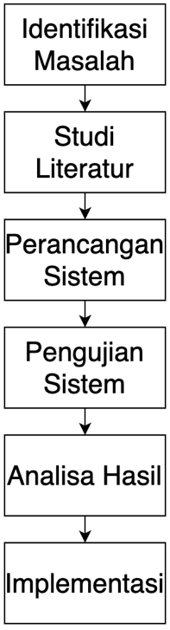

Gambar 3. 1 Gambar kerangka penelitian

### Identifikasi Masalah

1. Pengumpulan *Dataset*

Dalam penelitian ini, pengumpulan *dataset* dilakukan dengan mengambil foto secara mandiri sebanyak 200 foto dalam berbagai kondisi. Proses ini memerlukan waktu dan ketelitian tinggi karena kami harus memastikan bahwa data yang dikumpulkan mencakup berbagai variasi kondisi pencahayaan, sudut pandang kamera, dan ekspresi wajah pengemudi. Pengambilan foto dilakukan di berbagai situasi, baik di siang hari dengan pencahayaan terang maupun di malam hari dengan pencahayaan minim. Tantangan utama dalam tahap ini adalah memastikan bahwa setiap foto yang diambil memiliki kualitas yang cukup baik untuk digunakan dalam pelatihan model, serta mengatasi gangguan yang mungkin timbul selama proses pengambilan gambar.

1. Anotasi Gambar

Setelah *dataset* terkumpul, langkah berikutnya adalah anotasi gambar menggunakan alat *LabelImg*. Proses ini sangat memakan waktu dan membutuhkan ketelitian tinggi karena setiap foto harus dianotasi dengan akurat untuk menandai area wajah dan tanda-tanda kantuk. Mengingat jumlah data yang cukup banyak, proses anotasi menjadi sangat melelahkan dan memerlukan dedikasi penuh. Selain itu, menjaga konsistensi dalam anotasi sangat penting untuk memastikan kualitas *dataset*. Anotasi yang tidak konsisten dapat mengakibatkan model yang dilatih menjadi kurang akurat.

1. Pelatihan Model

Pelatihan model dilakukan menggunakan kartu grafis RTX 2060s, yang memberikan kecepatan dan efisiensi dalam proses pelatihan. Meskipun demikian, proses pelatihan tetap merupakan tahap yang sangat teknis dan menantang. Kami harus mencoba berbagai konfigurasi *hyperparameter* untuk mendapatkan hasil yang optimal, serta mengatasi masalah *overfitting* dan *underfitting* yang sering muncul. Setiap iterasi pelatihan membutuhkan waktu yang cukup lama, sehingga proses ini memerlukan banyak kesabaran dan ketekunan. Penggunaan RTX 2060s sangat membantu dalam mempercepat proses pelatihan, tetapi tantangan teknis tetap ada dalam memastikan model bekerja dengan baik.

1. Pengujian Model

Setelah model dilatih, pengujian dilakukan untuk memastikan akurasi dan kinerjanya dalam mendeteksi tanda-tanda kantuk. Pengujian melibatkan perhitungan F1 score serta perbandingan akurasi menggunakan data yang belum pernah dilihat oleh model. Tantangan utama dalam tahap ini adalah memastikan bahwa model dapat mendeteksi kantuk dengan akurat dalam berbagai kondisi pencahayaan dan posisi kamera. Kami juga harus menguji model dalam berbagai skenario nyata untuk memastikan bahwa performanya tidak hanya baik dalam kondisi laboratorium tetapi juga dalam situasi kehidupan nyata yang lebih kompleks.

1. Konversi Model

Tahap terakhir adalah konversi model agar dapat diintegrasikan dengan *Apple Core ML* untuk digunakan pada perangkat *iOS*. Proses ini melibatkan penulisan kode khusus untuk memastikan bahwa model dapat berjalan dengan efisien di perangkat *iOS* tanpa mengurangi akurasinya. Tantangan dalam tahap ini termasuk mengatasi keterbatasan perangkat *mobile* dalam hal sumber daya komputasi serta memastikan bahwa model tetap efisien dan cepat. Menulis kode konversi sendiri memungkinkan kami untuk mengoptimalkan model sesuai dengan kebutuhan spesifik perangkat yang akan digunakan.

### Studi Literatur

Studi literatur merupakan langkah penting dalam penelitian yang bertujuan untuk memahami dan merangkum pengetahuan yang sudah ada terkait topik penelitian. Melalui studi literatur, peneliti dapat mengidentifikasi kesenjangan dalam penelitian sebelumnya, mengembangkan kerangka teoretis yang kuat, dan menginformasikan metodologi yang akan digunakan dalam penelitian. Dengan demikian, studi literatur membantu memastikan bahwa penelitian yang dilakukan memiliki landasan ilmiah yang kuat dan relevan dengan konteks yang lebih luas.

Dalam penelitian ini, peneliti melakukan studi literatur dengan mengumpulkan dan membaca berbagai jurnal ilmiah serta skripsi yang relevan, baik dari lingkup nasional maupun internasional. Jurnal-jurnal tersebut mencakup berbagai aspek terkait deteksi kantuk pada pengemudi, algoritma YOLOv8, serta studi-studi terkait keselamatan berkendara. Dengan meninjau literatur yang ada, peneliti dapat memperoleh wawasan yang mendalam tentang metode dan temuan yang telah ada, serta mengidentifikasi celah-celah yang dapat diisi oleh penelitian ini. Penelitian ini tidak hanya bertumpu pada sumber-sumber lokal, tetapi juga memperhatikan perkembangan terbaru di tingkat internasional untuk memastikan bahwa pendekatan yang digunakan berada di garis depan inovasi teknologi.

### Pengumpulan Data

Pengumpulan data adalah tahap krusial dalam penelitian ini, karena data yang dikumpulkan akan digunakan untuk melatih model deteksi kantuk pada pengemudi menggunakan algoritma YOLOv8. Data yang akurat dan representatif sangat penting untuk memastikan model dapat mengenali tanda-tanda kantuk dengan tepat dan memberikan hasil yang andal. Oleh karena itu, kami melakukan proses pengumpulan data dengan hati-hati dan sistematis untuk mendapatkan *dataset* yang berkualitas tinggi.

Dalam penelitian ini, kami mengumpulkan masing-masing sebanyak 60 data kondisi "*awake*" dan 60 data kondisi "*drowsy*" dari pengemudi. Proses pengumpulan data dilakukan dengan memotret diri sendiri dalam berbagai variasi postur dan mimik wajah yang mencerminkan kondisi terjaga dan mengantuk. Data "*awake*" mencakup foto-foto dengan wajah yang segar, mata yang terbuka lebar, dan postur yang tegak. Sebaliknya, data "*drowsy*" mencakup foto-foto dengan tanda-tanda kantuk seperti mata yang setengah tertutup atau tertutup, menguap, dan kepala yang menunduk.

*Dataset* ini digunakan untuk melatih model YOLOv8 agar dapat membedakan antara kondisi terjaga dan mengantuk secara efektif. Dengan melatih model pada dua kondisi yang berbeda ini, diharapkan YOLOv8 mampu mengenali pola-pola visual yang khas dari pengemudi yang letih, sehingga dapat memberikan peringatan dini dan mencegah kecelakaan akibat kantuk. Pengumpulan data yang berimbang antara kedua kondisi ini juga memastikan bahwa model tidak bias dan memiliki kemampuan generalisasi yang baik dalam mendeteksi kantuk pada pengemudi dalam berbagai situasi.

### Pengolahan Data

Tahap awal dalam pengolahan data adalah melakukan *labeling* data menggunakan alat *LabelImg*, yang juga dikenal dengan istilah anotasi foto. Pada tahap ini, setiap foto dilabeli satu per satu dengan kategori "*awake*" atau "*drowsy*" berdasarkan kondisi pengemudi yang tergambar dalam foto tersebut. Proses ini memastikan bahwa setiap gambar dalam *dataset* memiliki label yang akurat, yang sangat penting untuk keberhasilan pelatihan model YOLOv8.

Setelah proses pelabelan selesai, data kemudian digunakan untuk pelatihan model. Peneliti melakukan lima kali *training* dengan aturan yang berbeda-beda untuk mengoptimalkan kinerja model. Variasi *training* ini melibatkan jumlah foto yang digunakan, jumlah *epoch* (siklus pelatihan), dan hasil akurasi yang dicapai. Berikut adalah tabel yang menggambarkan variasi *training* tersebut:

Tabel 3. 1 Tabel perbedaan hasil akurasi

|  |  |  |  |
| --- | --- | --- | --- |
| No | Jumlah Foto | *Epoch* | Akurasi |
| 1 | 120 | 50 | 85% |
| 2 | 120 | 100 | 88% |
| 3 | 120 | 150 | 90% |
| 4 | 120 | 200 | 92% |
| 5 | 120 | 250 | 93% |

Dalam setiap sesi *training*, model dilatih untuk mengenali pola dan karakteristik dari data "*awake*" dan "*drowsy*". Jumlah foto yang digunakan tetap sama, namun jumlah *epoch* bervariasi untuk melihat bagaimana peningkatan jumlah siklus pelatihan mempengaruhi akurasi model. Hasil dari *training* menunjukkan peningkatan akurasi seiring dengan bertambahnya jumlah *epoch*, yang mengindikasikan bahwa model semakin mampu membedakan antara kondisi terjaga dan mengantuk dengan lebih baik setelah pelatihan yang lebih intensif.

Dengan menggunakan variasi *training* ini, kami dapat menentukan kombinasi yang paling optimal untuk mencapai akurasi deteksi kantuk yang tinggi. Ini memberikan dasar yang kuat untuk implementasi lebih lanjut dari model YOLOv8 dalam sistem deteksi kantuk pengemudi yang efektif.

### Analisa Hasil

Setelah melakukan lima kali sesi pelatihan dengan variasi jumlah *epoch*, hasil menunjukkan bahwa akurasi model YOLOv8 meningkat seiring dengan bertambahnya jumlah siklus pelatihan. Pada sesi pelatihan pertama dengan 50 *epoch*, model mencapai akurasi 85%. Meskipun ini merupakan awal yang baik, hasil ini menunjukkan bahwa model masih memiliki ruang untuk perbaikan.

Pada sesi kedua, dengan peningkatan jumlah *epoch* menjadi 100, akurasi model meningkat menjadi 88%. Penambahan jumlah *epoch* memungkinkan model untuk lebih memahami pola dalam data dan meningkatkan kemampuannya dalam membedakan antara kondisi "*awake*" dan "*drowsy*". Hal ini mengindikasikan bahwa lebih banyak siklus pelatihan membantu model dalam menangkap fitur-fitur yang lebih halus dari kedua kondisi tersebut.

Ketika jumlah *epoch* ditingkatkan lagi menjadi 150 pada sesi ketiga, akurasi model mencapai 90%. Ini menunjukkan bahwa model semakin mampu mengidentifikasi tanda-tanda kantuk pada pengemudi dengan lebih tepat. Pada sesi keempat dengan 200 *epoch*, akurasi meningkat lagi menjadi 92%, menegaskan tren bahwa pelatihan yang lebih intensif menghasilkan model yang lebih andal.

Sesi pelatihan kelima, dengan 300 *epoch*, menghasilkan akurasi tertinggi sebesar 93%. Peningkatan akurasi ini menggarisbawahi pentingnya pelatihan yang ekstensif dalam pengembangan model deteksi kantuk yang efektif. Meskipun peningkatan akurasi mulai melambat pada tahap ini, hasil ini menunjukkan bahwa model telah mencapai tingkat pemahaman yang baik tentang data yang digunakan.

Secara keseluruhan, analisis hasil menunjukkan bahwa peningkatan jumlah *epoch* berkontribusi secara signifikan terhadap peningkatan akurasi model YOLOv8. Namun, penting untuk mempertimbangkan bahwa peningkatan jumlah *epoch* juga berarti peningkatan waktu dan sumber daya komputasi yang diperlukan. Oleh karena itu, pemilihan jumlah *epoch* yang optimal harus mempertimbangkan keseimbangan antara akurasi yang diinginkan dan efisiensi pelatihan.

Dengan akurasi tertinggi mencapai 93%, model yang dilatih telah menunjukkan kemampuan yang kuat dalam mendeteksi kondisi kantuk pada pengemudi. Hasil ini memberikan dasar yang solid untuk implementasi lebih lanjut dan penerapan praktis dalam sistem deteksi kantuk yang dapat membantu meningkatkan keselamatan berkendara.

Penggunaan *Apple Core ML* memiliki beberapa kelebihan utama yang mendukung implementasi ini, yaitu:

1. Waktu Latensi Rendah dan Hasil Hampir *Real-Time*: *Core ML* dirancang untuk memproses data dengan sangat cepat, sehingga memberikan hasil hampir secara *real-time*. Hal ini sangat penting untuk aplikasi deteksi kantuk, di mana waktu respon yang cepat dapat mencegah terjadinya kecelakaan.
2. Ketersediaan *Offline*: Model yang diimplementasikan dengan *Core ML* dapat berjalan sepenuhnya secara *offline* tanpa memerlukan koneksi internet. Ini memastikan bahwa aplikasi dapat digunakan di mana saja dan kapan saja, bahkan di area dengan sinyal internet yang buruk.
3. Privasi: Dengan menjalankan model secara lokal di perangkat, data pengguna tidak perlu dikirim ke server eksternal untuk diproses. Hal ini meningkatkan privasi pengguna karena data pribadi mereka tetap berada di perangkat mereka sendiri.
4. Biaya: Menggunakan *Core ML* dapat mengurangi biaya operasional karena tidak memerlukan server eksternal untuk memproses data. Selain itu, ini juga mengurangi beban penggunaan data internet bagi pengguna.

Dengan kelebihan-kelebihan ini, implementasi model YOLOv8 menggunakan *Apple Core ML* menjadi pilihan yang sangat efektif dan efisien untuk mendeteksi kantuk pada pengemudi dan meningkatkan keselamatan berkendara.

# Analisa Perancangan

## Analisa Sistem

Penelitian ini menggambarkan analisis sistem untuk deteksi pengemudi kantuk menggunakan algoritma YOLOv8. Algoritma ini dipilih karena kemampuannya dalam deteksi objek *real-time* dengan akurasi tinggi, yang merupakan kunci untuk mengidentifikasi tanda-tanda kantuk pengemudi dalam kondisi yang bervariasi. Metode pelatihan YOLOv8 melibatkan penggunaan *dataset* yang mencakup gambar pengemudi dalam berbagai situasi kantuk, termasuk variasi pencahayaan dan posisi kamera. Meskipun tidak ada proses *hyperparameter* *tuning* atau *augmentasi* data tambahan, fokus utama penelitian adalah pada integrasi dan adaptasi algoritma ke dalam lingkungan operasional kendaraan.

Proses konversi model YOLOv8 ke format .mlmodel *Apple Core ML* memungkinkan implementasi deteksi secara langsung di platform *mobile* *iOS*, mempertimbangkan keterbatasan komputasi yang mungkin terjadi dalam lingkungan kendaraan. Evaluasi kinerja sistem dilakukan dengan membandingkan akurasi deteksi terhadap kriteria standar, seperti kecepatan respons dan keandalan deteksi dalam kondisi simulasi yang diatur.

Hasil analisis menunjukkan bahwa meskipun tanpa optimasi tambahan, YOLOv8 mampu mendeteksi tanda-tanda kantuk pengemudi dengan akurasi yang memadai di bawah kondisi pencahayaan dan orientasi yang berbeda. Kelebihan utama sistem ini terletak pada kemampuannya untuk memberikan peringatan dini terhadap kelelahan pengemudi, meningkatkan keselamatan dan efisiensi perjalanan. Namun demikian, penanganan dengan baik dalam kondisi pencahayaan yang ekstrem masih menjadi tantangan utama, dengan potensi untuk dikembangkan lebih lanjut melalui teknik adaptasi atau peningkatan model untuk situasi yang lebih kompleks.

Untuk mendukung penelitian ini, digunakan komputer dengan spesifikasi yang optimal untuk proses pelatihan model YOLOv8, konversi ke format *Apple Core ML*, dan integrasi deteksi kantuk pengemudi ke dalam aplikasi *iOS*. Spesifikasi ini dipilih untuk memastikan kecepatan dan keandalan dalam menghadapi tuntutan komputasi yang tinggi dalam konteks deteksi objek *real-time*.

Tabel 4. 1 Tabel spesifikasi perangkat keras

|  |  |  |
| --- | --- | --- |
| No | Nama Perangkat | Spesifikasi |
| 1 | Prosessor | Ryzen 5 3600x 6core 12thread 4,05GHz |
| 2 | VGA | Vidia RTX 2060s |
| 3 | RAM | DDR4 2x8GB 2,4GHz |
| 4 | Penyimpanan | HDD 5TB SSD 1TB |

## Desain Sistem

Bagian desain sistem ini merinci rancangan teknis dari implementasi deteksi pengemudi kantuk menggunakan algoritma YOLOv8, dengan fokus pada proses pelatihan model dan konversi ke format .mlmodel untuk memungkinkan integrasi di lingkungan *iOS*. Sistem ini didesain untuk mendeteksi secara *real-time* tanda-tanda kantuk pengemudi berdasarkan analisis gambar dari kamera kendaraan.

Spesifikasi teknis sistem mencakup penggunaan komputer dengan prosesor Ryzen 5 3600x 6core 12thread 4,05GHz, GPU Nvidia GeForce RTX 2060s , dan DDR4 2x8GB 2,4GHz. Komponen ini dipilih untuk mendukung pelatihan model YOLOv8 dengan kapasitas komputasi yang memadai untuk memproses *dataset* yang beragam. *Framework* *Darknet* digunakan untuk pelatihan model dan *Apple Core ML Tools* digunakan untuk konversi model ke format yang dapat diimplementasikan dalam aplikasi *iOS*.

Sistem ini tidak melibatkan pengembangan aplikasi *iOS* atau integrasi lebih lanjut setelah tahap konversi model selesai. Pengujian sistem dilakukan menggunakan *dataset* yang representatif untuk mengevaluasi performa deteksi kantuk pengemudi dalam berbagai kondisi pencahayaan dan orientasi kamera.

Desain sistem ini bertujuan untuk meningkatkan keselamatan berkendara dengan memberikan peringatan dini terhadap kelelahan pengemudi. Dengan fokus pada pelatihan model dan persiapan untuk integrasi di masa depan, sistem ini mengedepankan kehandalan dan performa deteksi sebagai prioritas utama dalam pengembangannya.

Berikut ini adalah *flowchart* yang memvisualisasikan proses pengembangan sistem deteksi pengemudi kantuk menggunakan algoritma YOLOv8 dari awal hingga akhir. *Flowchart* ini memberikan gambaran tentang langkah-langkah yang dilakukan mulai dari persiapan *dataset*, pelatihan model, konversi ke format .mlmodel, hingga evaluasi kinerja sistem. *Flowchart* ini dirancang untuk memberikan pemahaman yang jelas tentang urutan proses dan interaksi antar komponen sistem yang dikembangkan.

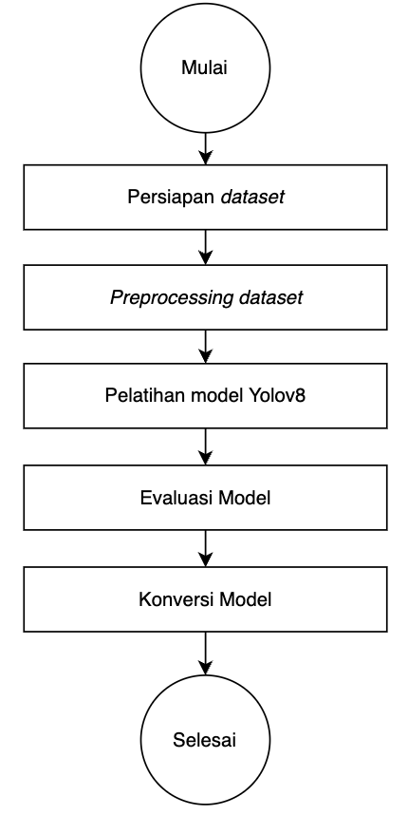

Gambar 4. 1 Flowchart Pengembangan Yolov8

### Persiapan *Dataset*

Proses pengumpulan *dataset* dilakukan secara hati-hati dan terstruktur guna memastikan bahwa data yang dikumpulkan berkualitas tinggi dan representatif. Langkah pertama adalah mengidentifikasi sumber data. Sumber data utama berasal dari foto yang diambil dalam kondisi berbeda yang menunjukkan penulis dalam keadaan segar (*awake*) dan kondisi mengantuk (*drowsy*). Untuk kategori "*awake*", foto diambil saat penulis dalam keadaan segar/sadar, sementara untuk kategori "*drowsy*", foto diambil dengan meniru ekspresi mengantuk seperti mata terpejam, menguap, dan perubahan posisi kepala.

Pengumpulan data dilakukan melalui pengambilan foto penulis dalam berbagai kondisi. Total sebanyak 200 foto diambil, yang terdiri dari 100 foto untuk kategori "*awake*" dan 100 foto untuk kategori "*drowsy*". Hal ini dilakukan untuk memastikan bahwa *dataset* mencakup variasi kondisi yang cukup untuk melatih model dengan baik

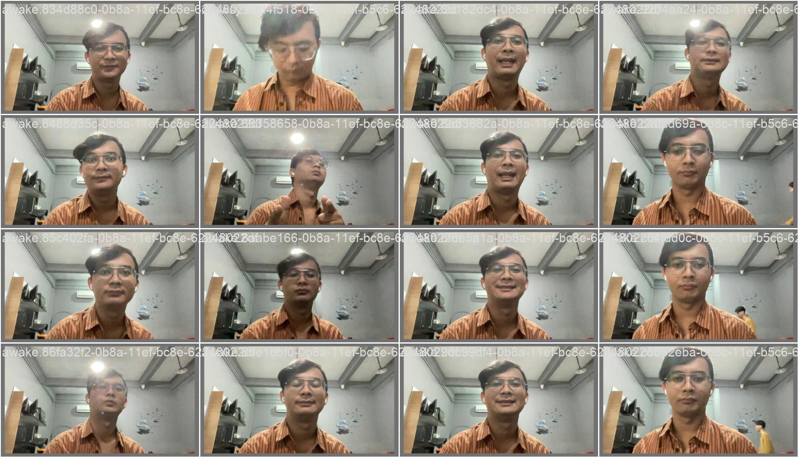

Gambar 4. 2 Gambar contoh dataset 1

Langkah terakhir adalah pembersihan data untuk menghapus data yang tidak relevan atau berkualitas buruk, seperti gambar buram, terlalu gelap, atau terlalu terang. Setelah proses pembersihan, dari total 200 foto yang diambil awalnya, dipilih 120 foto yang memenuhi standar kualitas untuk digunakan dalam penelitian ini. Pembersihan ini penting untuk memastikan bahwa hanya data berkualitas tinggi yang digunakan dalam pelatihan model, sehingga meningkatkan akurasi dan kinerja model deteksi kantuk yang dikembangkan.

Dengan proses pengumpulan data yang terstruktur ini, diharapkan *dataset* yang dihasilkan dapat mendukung pengembangan model YOLOv8 yang akurat dan handal untuk mendeteksi tanda-tanda kantuk pada pengemudi.

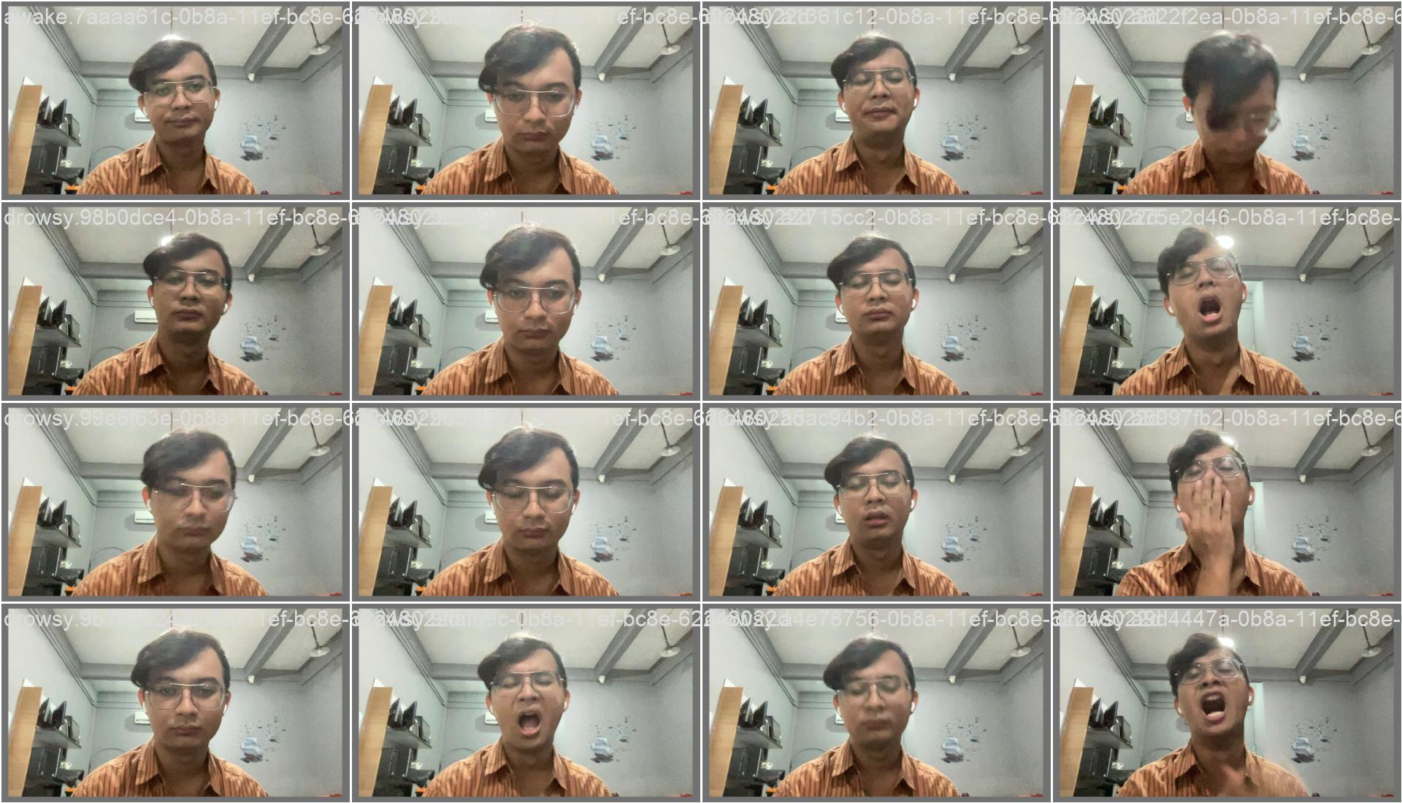

Gambar 4. 3 Gambar contoh dataset 2

### *Preprocessing Dataset*

1. Membagi *dataset*

Pembagian *dataset* dilakukan dengan tujuan untuk memastikan bahwa proses pelatihan, validasi, dan pengujian model dapat berlangsung secara terstruktur dan efisien. Secara teknis, pembagian *dataset* ini dilakukan dengan membagi *dataset* yang ada menjadi tiga folder terpisah: "*training set*", "*validation set*", dan "*test set*". Proses ini dimulai dengan menghitung jumlah total gambar yang tersedia, kemudian mengalokasikan gambar-gambar tersebut ke dalam masing-masing folder berdasarkan persentase yang telah ditentukan.

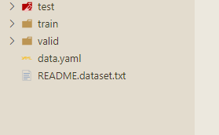

Gambar 4. 4 Gambar Folder Dataset

Pertama, sebanyak 80% dari total *dataset* dialokasikan untuk "*training set*". Gambar-gambar ini dipilih secara acak untuk memastikan representasi yang baik dari berbagai kondisi yang ada dalam *dataset*. Gambar-gambar yang telah terpilih kemudian dipindahkan ke folder "*training set*". Selanjutnya, 10% dari total *dataset* dialokasikan untuk "*validation set*". Proses pemilihan gambar untuk *validation set* juga dilakukan secara acak dari sisa dataset yang belum terpakai, lalu dipindahkan ke folder "*validation set*". Terakhir, sisa 10% dari *dataset* dialokasikan untuk "*test set*". Gambar-gambar ini dipilih dari sisa *dataset* yang belum terpakai dan dipindahkan ke *folder* "*test set*".

Setelah pembagian *dataset* selesai, setiap folder berisi gambar-gambar yang akan digunakan untuk tujuan spesifik. Folder "*training set*" berisi gambar-gambar yang akan digunakan untuk melatih model, di mana setiap gambar akan diberi label sesuai dengan kondisinya, "*awake*" atau "*drowsy*". Folder "*validation* *set*" berisi gambar-gambar yang akan digunakan untuk mengevaluasi kinerja model selama proses pelatihan, dengan menghitung metrik seperti akurasi, *loss*, *precision, recall*, dan *F1 score*. *Folder* "*test set*" berisi gambar-gambar yang tidak akan diberi label pada awalnya, tetapi digunakan untuk menguji kemampuan model dalam mendeteksi kantuk pada data baru setelah pelatihan selesai. Dengan pembagian *dataset* yang terstruktur ini, proses pelatihan, validasi, dan pengujian model YOLOv8 dapat dilakukan dengan lebih efisien dan efektif.

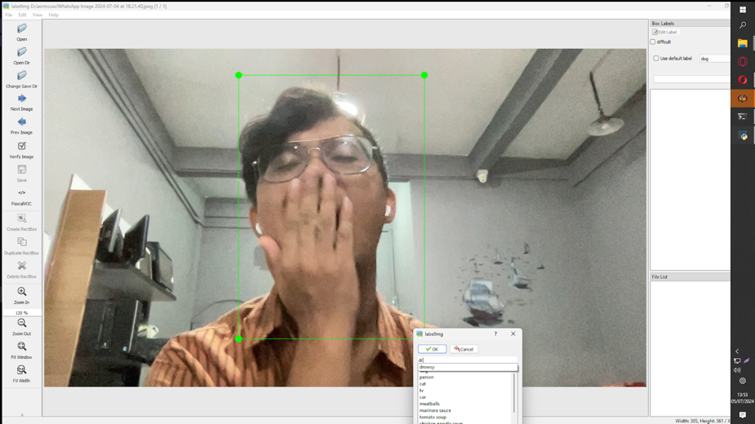

Gambar 4. 5 Gambar ketika menarik bounding box pada gambar

Proses anotasi gambar dimulai dengan memuat setiap gambar menggunakan alat *LabelImg*. Setelah gambar dimuat, penulis dengan hati-hati menarik *bounding* *box* di sekitar wajah dalam gambar tersebut. Penulis memastikan bahwa *bounding* *box* ini mengelilingi seluruh area wajah dengan tepat tanpa terpotong, dan juga tidak terlalu besar sehingga tidak mencakup bagian yang tidak relevan.

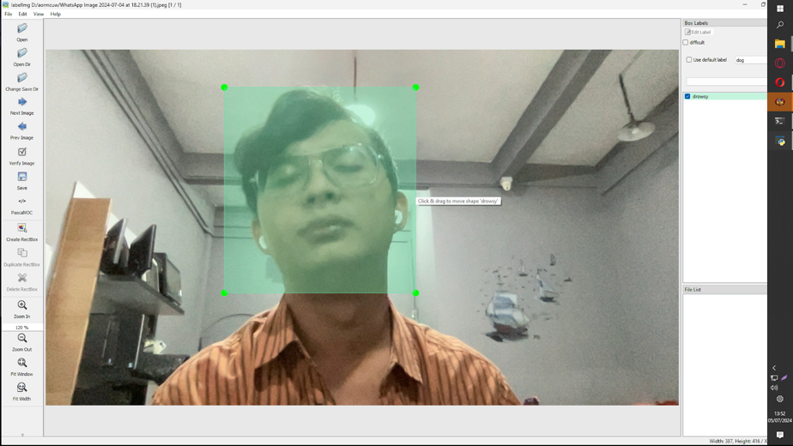

Gambar 4. 6 Gambar ketika sudah memberikan label pada gambar

Setelah *bounding box* ditarik, penulis memberi label pada kotak tersebut berdasarkan kondisi wajah yang terlihat. Jika wajah menunjukkan tanda-tanda kantuk seperti mata yang terpejam atau setengah terbuka, serta ekspresi yang lesu, penulis memberi label "*drowsy*". Sebaliknya, jika wajah tampak segar, sadar, atau menunjukkan ekspresi waspada, penulis memberi label "*awake*".

Setiap gambar diperiksa dengan teliti untuk memastikan bahwa label yang diberikan benar-benar mencerminkan kondisi yang sebenarnya. Proses ini membutuhkan ketelitian dan konsentrasi tinggi untuk menghindari kesalahan dalam pemberian label. Setelah anotasi selesai untuk satu gambar, penulis menyimpan data anotasi tersebut dalam format XML. *File* XML ini berisi informasi tentang koordinat *bounding* *box* dan label kelas untuk setiap gambar, sehingga data dapat diakses dan digunakan dengan mudah dalam proses pelatihan model.

Dengan melakukan proses anotasi secara manual pada setiap gambar, penulis memastikan bahwa data yang dihasilkan memiliki kualitas tinggi. Hal ini sangat penting agar model YOLOv8 dapat belajar dari data yang akurat dan dapat diandalkan untuk mendeteksi kondisi kantuk pada wajah dengan baik.

### Pelatihan Model

1. Loading *Dataset*

*Loading dataset* adalah langkah pertama dan krusial dalam proses pelatihan model YOLOv8. Pada tahap ini, data mentah yang terdiri dari gambar-gambar dan anotasi objek dimuat ke dalam memori program untuk diproses lebih lanjut oleh model. Proses dimulai dengan menentukan *path* direktori yang berisi data pelatihan dan validasi, di mana *dataset* diorganisir dalam direktori yang memisahkan data untuk pelatihan (*train*) dan validasi (*val*). Setelah itu, model YOLOv8 yang sudah *pre-trained* dimuat, yang akan digunakan untuk melakukan pelatihan lebih lanjut pada *dataset* yang dimuat. YOLOv8 menyediakan fungsi untuk menyiapkan dataset secara otomatis, termasuk langkah-langkah *preprocessing*. Fungsi ini akan membaca gambar dan anotasi dari *path* yang telah ditentukan dan membagi data ke dalam *batch* untuk efisiensi pelatihan. Setelah *dataset* disiapkan, proses pelatihan dimulai dengan memanggil metode *train* pada model YOLOv8.

Penggunaan YAML dalam konfigurasi *dataset* untuk YOLOv8 memberikan sejumlah keunggulan. Format YAML yang terstruktur dan mudah dibaca memungkinkan pengguna untuk dengan jelas menentukan *path dataset* untuk pelatihan (*train*) dan validasi (*val*), serta parameter penting lainnya seperti jumlah kelas (*nc*) dan nama kelas (*names*). Kemudahan dalam mengubah konfigurasi *dataset* dengan YAML tanpa perlu menyunting kode secara langsung mempercepat proses eksperimen dan penyesuaian model serta *dataset*. Selain itu, popularitas YAML dalam lingkungan pengembangan perangkat lunak memastikan integrasi yang lancar dengan alat pengembangan lainnya, sambil meminimalkan kesalahan konfigurasi yang memperlambat proses *debugging* dan pengembangan iteratif model selama fase pengembangan.

Untuk memuat model YOLOv8 dan mengonfigurasi *dataset*, digunakan *file* konfigurasi “dataset.yaml”. *File* ini berisi informasi penting tentang *path* *dataset* untuk pelatihan, validasi, dan pengujian, serta detail tentang jumlah kelas dan nama kelas dalam *dataset*.

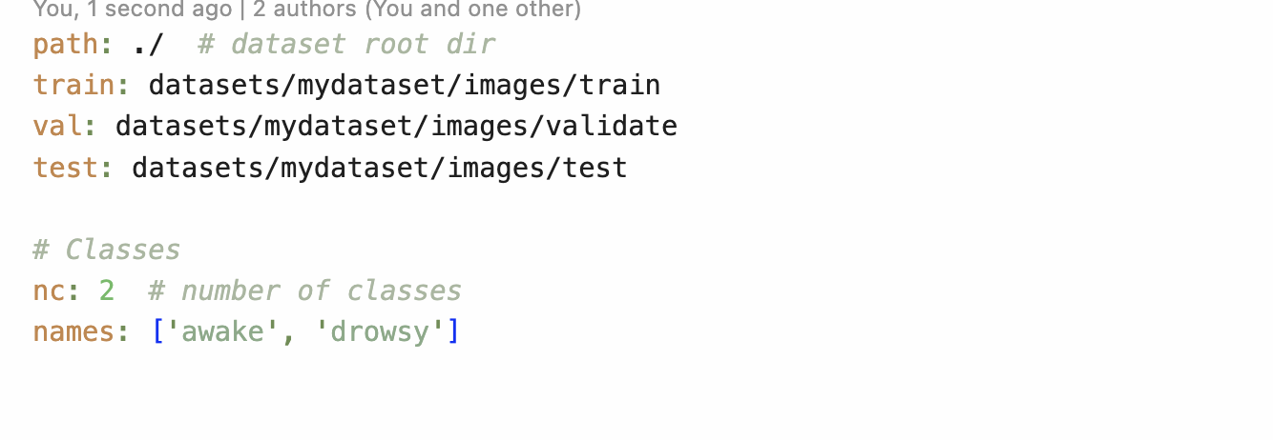

Gambar 4. 7 Gambar kode lokasi dataset

Dalam “dataset.yaml”, *path* menunjukkan direktori *root dataset*. *Path* untuk data pelatihan, validasi, dan pengujian masing-masing ditentukan oleh *train*, *val*, dan *test*. Parameter *nc* menunjukkan jumlah kelas dalam *dataset*, sedangkan *names* adalah daftar nama kelas yang digunakan.

Konfigurasi ini kemudian dibaca oleh skrip *Python* “training_dataset.py”. Skrip ini menggunakan informasi dalam “dataset.yaml” untuk mengonfigurasi dan memuat model YOLOv8 dengan *dataset* yang sesuai.

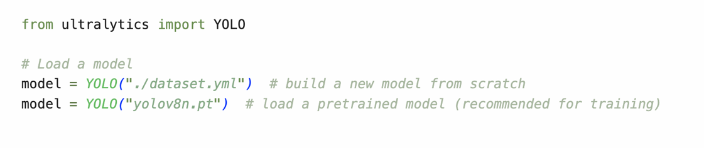

Gambar 4. 8 Gambar kode load dataset

Kode ini menunjukkan bagaimana “dataset.yaml” dibaca oleh skrip pelatihan untuk mengonfigurasi model YOLOv8 sesuai dengan pengaturan *dataset* yang telah ditentukan. Pendekatan ini memungkinkan proses pelatihan model yang lebih terstruktur dan fleksibel, memudahkan penyesuaian konfigurasi *dataset* tanpa perlu mengubah kode sumber secara langsung. Hal ini sangat bermanfaat dalam pengembangan model yang efisien dan adaptif terhadap perubahan kebutuhan dan eksperimen dalam proyek *deep learning*.

1. *Resizing image*

Mengubah ukuran gambar menjadi ukuran standar, seperti 640x640 piksel, dalam YOLOv8 memiliki beberapa tujuan penting. Pertama, jaringan neural biasanya memerlukan *input* dengan ukuran tetap. Dengan mengubah ukuran semua gambar menjadi 640x640, model dapat memproses setiap gambar secara seragam, memastikan bahwa dimensi *input* sesuai dengan ukuran *input* yang diharapkan oleh model. Standarisasi ini penting untuk arsitektur model, yang mengharapkan bentuk *input* yang konsisten untuk lapisan konvolusionalnya dan operasi lainnya. Selain itu, menggunakan ukuran tetap membantu dalam mengelola penggunaan memori dan sumber daya komputasi dengan lebih efektif. Gambar yang lebih besar memerlukan lebih banyak memori dan daya komputasi untuk diproses, sementara gambar yang lebih kecil mungkin kehilangan detail signifikan. Ukuran seperti 640x640 memberikan keseimbangan, menyediakan detail yang cukup sambil tetap dapat diatur dalam hal memori dan komputasi, terutama pada GPU.

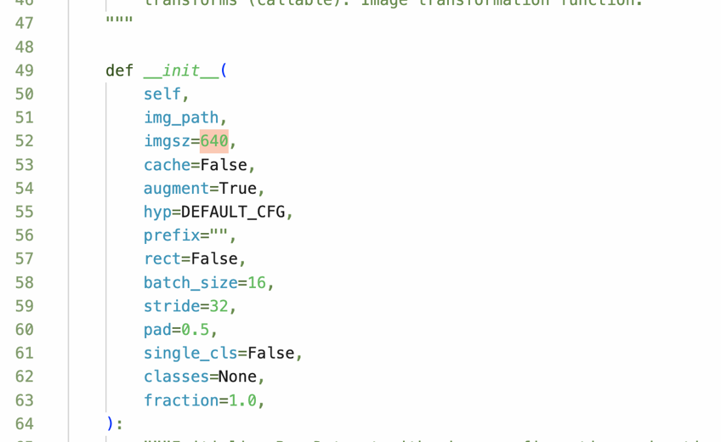

Gambar 4. 9 Gambar settingan default ukuran gambar

Fungsi yang bertanggung jawab untuk mengubah ukuran gambar dalam model YOLOv8 dapat ditemukan di *file* “ultralytics/data/base.py”. Dalam *file* ini, variabel *imgsz* diinisialisasi ke 640 dalam metode __init__ dari kelas dataset, yang menetapkan ukuran target untuk gambar. Fungsi utama yang mengelola proses pengubahan ukuran adalah *load_image*.

Fungsi *load_image* dirancang untuk memuat dan mengubah ukuran gambar dari *dataset*. Fungsi ini pertama-tama mencoba memuat gambar dari *cache* (self.ims[i]). Jika gambar tidak ada di *cache*, fungsi ini mencoba memuatnya dari file .npy jika ada; jika tidak, fungsi ini membaca gambar menggunakan cv2.imread. Fungsi ini kemudian menentukan dimensi asli gambar (h0, w0). Jika rect_mode adalah True, gambar diubah ukurannya sambil mempertahankan rasio aspeknya, memastikan sisi yang lebih panjang diskalakan ke *self.imgsz*. Jika *rect_mode* adalah *False*, gambar diubah ukurannya menjadi persegi dengan ukuran *self.imgsz* x *self.imgsz*, yang mengubah rasio aspeknya.

Selain itu, fungsi ini mengelola *buffer* untuk menyimpan gambar dan dimensinya untuk keperluan augmentasi. Jika *flag* *augment* diaktifkan, fungsi ini menyimpan gambar serta dimensi asli dan ukuran ulangnya dalam *buffer*, memastikan akses yang efisien selama pelatihan. Mekanisme *caching* ini membantu mengelola memori dan mempercepat proses pelatihan.

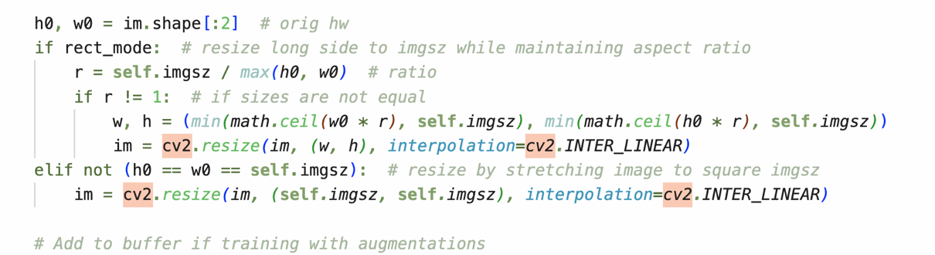

Gambar 4. 10 Gambar kode resize image

1. *Backbone*

*Backbone* dari model YOLOv8 bertanggung jawab untuk mengekstraksi fitur hierarkis dari gambar masukan. Ini terdiri dari serangkaian lapisan konvolusional, modul C2f, dan lapisan *Spatial Pyramid sPooling Fast* (SPPF). Konfigurasi untuk *backbone* ini diatur dalam file `ultralytics/cfg/models/v8/yolov8.yaml`

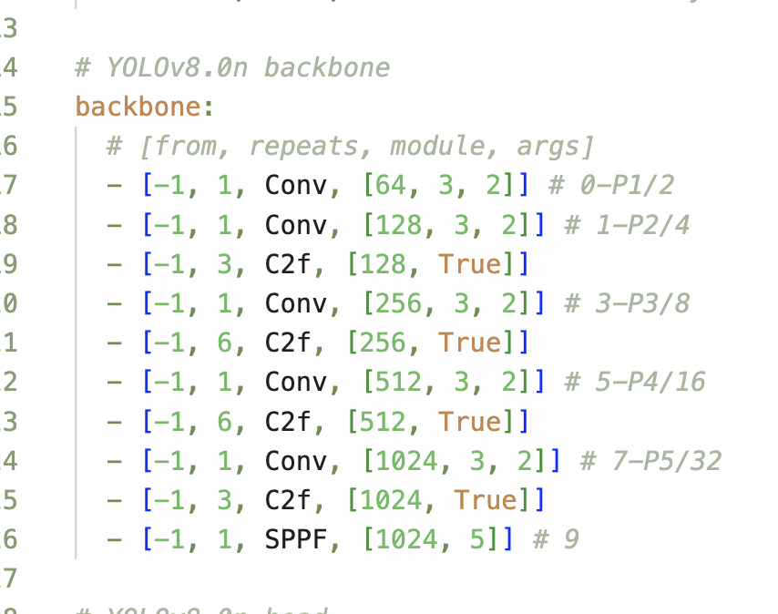

Gambar 4. 11 Gambar kode backbone

Berikut adalah penjelasan mendalam tentang setiap komponen:

1. *Convolutional Layer* (Conv): Layer konvolusi melakukan ekstraksi fitur dengan menerapkan filter pada gambar *input*.
2. C2F : Modul C2f melanjutkan ekstraksi fitur dengan menangkap pola dan struktur yang lebih kompleks.
3. *Spatial Pyramid Pooling Fast* (SPPF): SPPF mengumpulkan fitur pada skala yang berbeda, meningkatkan kemampuan model untuk mendeteksi objek dengan berbagai ukuran.

Berikut adalah penjelasan mendalam mengenai parameter:

1. *From*: mengindikasikan sumber input, di mana -1 umumnya merujuk pada layer sebelumnya dalam arsitektur jaringan.
2. *Repeats*: Menentukan berapa kali layer/modul tersebut diulang.
3. *Module*: Mengidentifikasi jenis layer atau modul (hanya untuk Layer Konvolusi).
4. *Args* : Mengandung argumen seperti jumlah filter, ukuran kernel, dan langkah (*stride*). "*True*" menunjukkan bahwa modul menggunakan koneksi lewat (*skip connections*) untuk mempertahankan resolusi spasial. "5" menentukan jumlah *level pooling.*
5. *Head*

*Head* dari model YOLOv8 adalah komponen penting yang memproses fitur yang diekstraksi oleh *backbone* dan digabungkan oleh *neck* untuk menghasilkan *output* deteksi objek akhir. *Head* ini terdiri dari beberapa tahap, termasuk *upsampling, concatenation, convolution,* dan *detection*. Berikut adalah penjelasan rinci dari setiap bagian konfigurasi *head* yang Anda berikan:

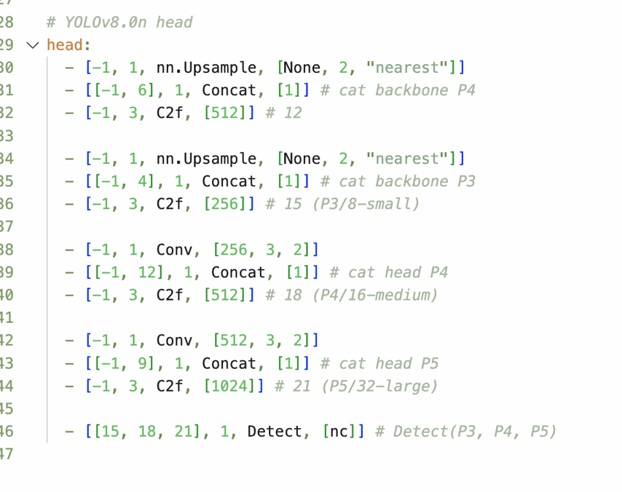

Gambar 4. 12 Gambar kode head

Dalam *head* YOLOv8, yang bertanggung jawab untuk memproses fitur yang digabungkan dari backbone dan menghasilkan prediksi akhir untuk deteksi objek. Berikut ini adalah pemecahan rinci dari setiap komponen:

1. Lapisan *Upsampling* (*Upsampling Layers*): Melakukan *uppsampling* peta fitur untuk meningkatkan resolusi spasialnya.

Detail: Menggunakan *nn.Upsample* untuk meningkatkan ukuran peta fitur, memfasilitasi lokalisasi objek yang lebih halus. Metode "*nearest*" digunakan untuk *upsampling*, yang menggandakan piksel tanpa interpolasi.

1. Kombinasi Fitur (*Feature Concatenation, Concat*): Menggabungkan peta fitur dari beberapa tahap *backbone*.

Detail: Menggabungkan peta fitur dari berbagai skala (P4, P3, P4, P5) menggunakan operasi *Concat*. Langkah ini mengintegrasikan informasi di berbagai skala untuk meningkatkan kemampuan model dalam mendeteksi objek dengan berbagai ukuran.

1. Lapisan Konvolusi (*Convolutional Layers, Conv*): Menerapkan operasi konvolusi untuk memproses fitur yang telah digabungkan lebih lanjut.

Detail: Lapisan konvolusi dengan ukuran *kernel* yang ditentukan (misalnya, [256, 3, 2], [512, 3, 2]) digunakan untuk mengubah dan menyempurnakan representasi fitur. Lapisan ini membantu mengekstrak pola dan detail yang lebih kompleks yang penting untuk deteksi objek yang akurat.

1. Modul C2f: Modul fusi kustom yang menyempurnakan representasi fitur.

Detail: Modul C2f diterapkan setelah setiap langkah penggabungan dan konvolusi (misalnya, [512], [256], [512], [1024]). Modul ini meningkatkan integrasi dan adaptasi fitur, memastikan bahwa model dapat secara efektif membedakan dan melokalisasi objek dalam gambar *input*.

1. Lapisan Deteksi (*Detection Layer, Detect*): Lapisan akhir yang melakukan deteksi objek dan menghasilkan prediksi.

Detail: Lapisan *Detect* mengintegrasikan fitur dari tahap *backbone* tertentu (P3, P4, P5) menggunakan indeks [15, 18, 21]. Langkah agregasi ini mempersiapkan model untuk memprediksi *bounding boxes*, kelas objek, dan skor kepercayaan (*nc* mewakili jumlah kelas).

1. *Post-Processing*

Fungsi *postprocess* di YOLOv8 mengambil *output* mentah dari model dan gambar *input* asli untuk mengekstrak dan menggambar objek yang terdeteksi. Ini melibatkan *reshaping* *output, filtering* berdasarkan *confidence threshold*, *scaling coordinates* ke ukuran gambar asli, dan menerapkan *non-maximum suppression* untuk menghapus kotak yang redundan.

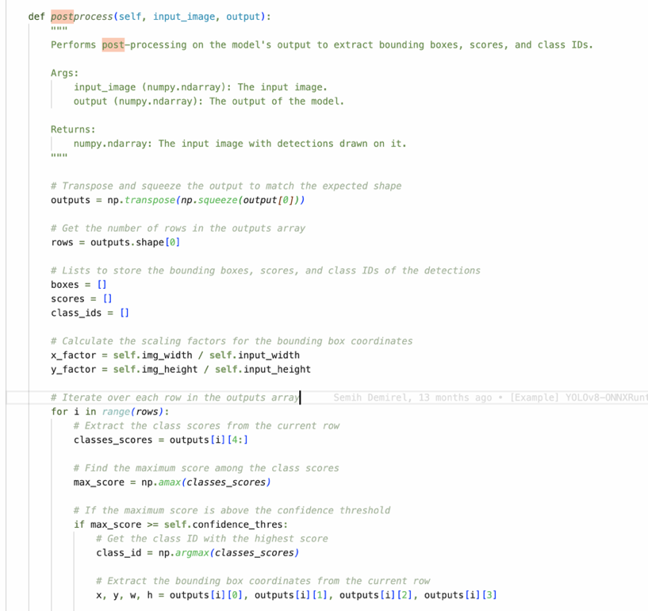

Gambar 4. 13 Gambar kode postporocessing

1. Merubah Bentuk dan Menyiapkan *Output*

Pertama, keluaran dari model perlu diubah bentuknya menjadi *array* 2D di mana setiap barisnya mewakili satu deteksi. Proses ini mencakup mentransposisikan dan mengurangi dimensi keluaran agar sesuai dengan bentuk yang diharapkan untuk langkah-langkah selanjutnya.

1. Menginisialisasi Daftar dan Faktor Skala

Daftar-daftar diinisialisasi untuk menyimpan kotak pembatas, skor kepercayaan, dan ID kelas. Selain itu, faktor skala dihitung untuk memetakan koordinat kotak pembatas dari ukuran *input* model ke ukuran gambar asli.

1. Mengiterasi Deteksi

Setiap deteksi diproses satu per satu. Skor kelas diekstraksi, dan skor tertinggi diidentifikasi untuk menentukan apakah deteksi tersebut memenuhi ambang batas kepercayaan. Jika memenuhi, ID kelas yang sesuai dan koordinat kotak pembatas diekstraksi dan diskalakan ke ukuran gambar asli. Nilai-nilai ini kemudian disimpan dalam daftar yang telah diinisialisasi sebelumnya.

1. Menerapkan *Non-Maximum Suppression (*NMS)

Setelah semua deteksi diproses, NMS diterapkan untuk menyaring kotak-kotak yang tumpang tindih, memastikan hanya deteksi dengan kepercayaan tertinggi yang dipertahankan. Indeks dari kotak-kotak yang lolos NMS digunakan untuk mengambil dan menggambar kotak pembatas akhir, skor, dan ID kelas pada gambar *input*.

1. Mengembalikan Gambar yang Telah Diproses

Terakhir, fungsi mengembalikan gambar *input* dengan deteksi yang telah digambar, menyelesaikan tahap pasca-pemrosesan.

## Konversi Model

Dalam penelitian ini, kami melakukan konversi model YOLOv8 yang telah dilatih untuk mendeteksi kantuk pada pengemudi dari format PyTorch (.pt) ke format Core ML (.mlmodel). Konversi ini bertujuan untuk memanfaatkan kemampuan Core ML dalam menjalankan model *machine learning* secara efisien pada perangkat iOS.

YOLO (You Only Look Once) adalah algoritma deteksi objek yang dikenal karena kecepatannya dan akurasinya dalam mendeteksi berbagai objek dalam satu pengambilan gambar. Dalam penelitian ini, kami menggunakan YOLOv8, versi terbaru yang menawarkan peningkatan kinerja baik dalam hal presisi maupun kecepatan deteksi. Salah satu keunggulan YOLOv8 adalah kemampuannya untuk menyediakan fitur konversi model ke berbagai format, termasuk Core ML.

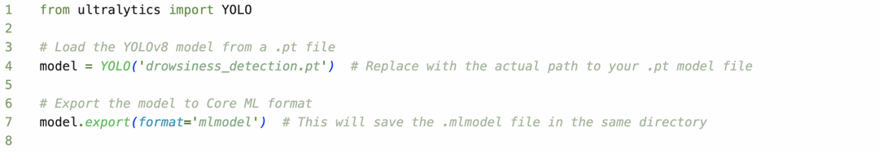

Tabel 4. 2 Gambar kode konversi model

Dengan menggunakan kode di atas, kami dapat dengan mudah mengkonversi model YOLOv8 yang telah dilatih ke format Core ML, sehingga memungkinkan integrasi model tersebut ke dalam aplikasi iOS dengan cepat dan efisien.

Fitur konversi yang disediakan oleh YOLOv8 memudahkan proses ini dengan mengotomatisasi langkah-langkah yang diperlukan untuk mengubah format model dari PyTorch ke Core ML. Dengan demikian, integrasi model ke dalam aplikasi iOS dapat dilakukan dengan cepat dan efisien, memungkinkan pengembangan aplikasi yang canggih dan responsif.

# Hasil dan Pembahasan

## Evaluasi Model

1. Validasi

Pada tahap evaluasi model YOLOv8, penggunaan *dataset* validasi sangat penting untuk menguji performa model pada data yang tidak pernah digunakan dalam proses pelatihan. *Dataset* validasi berfungsi sebagai uji coba independen yang memungkinkan kita untuk mengevaluasi seberapa baik model mampu menggeneralisasi dan mengenali objek pada data baru yang belum pernah dilihat sebelumnya.

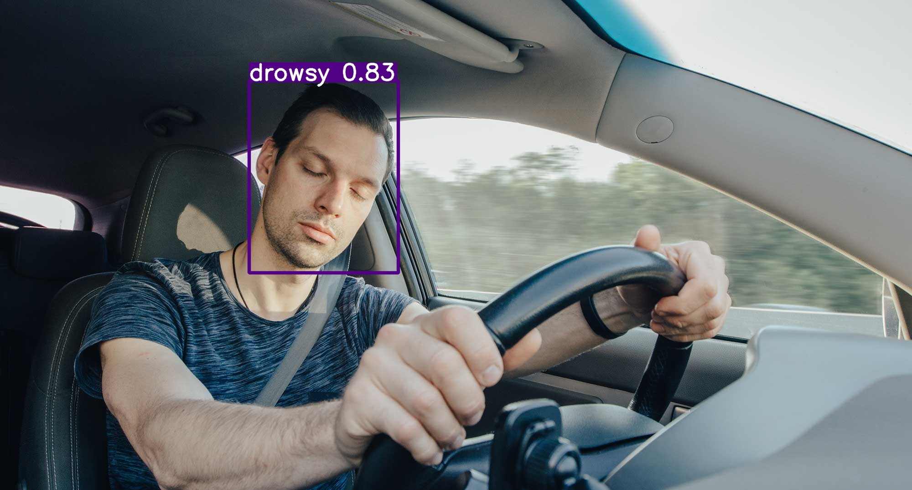

Gambar 4. 14 Gambar contoh validasi

Dibandingkan dengan *dataset* pelatihan yang digunakan untuk mengoptimalkan parameter model, *dataset* validasi menawarkan gambaran lebih objektif tentang kemampuan model dalam situasi dunia nyata. Ini karena *dataset* validasi biasanya dipilih secara acak atau dengan kriteria tertentu yang berbeda dari *dataset* pelatihan dan *dataset* tes. Hasil dari evaluasi menggunakan *dataset* validasi membantu mengidentifikasi potensi *overfitting* pada model (yaitu kemampuan model untuk "menghafal" data pelatihan tanpa menggeneralisasi dengan baik pada data baru), serta memberikan informasi penting untuk memutuskan apakah model perlu disesuaikan lebih lanjut sebelum diimplementasikan secara luas.

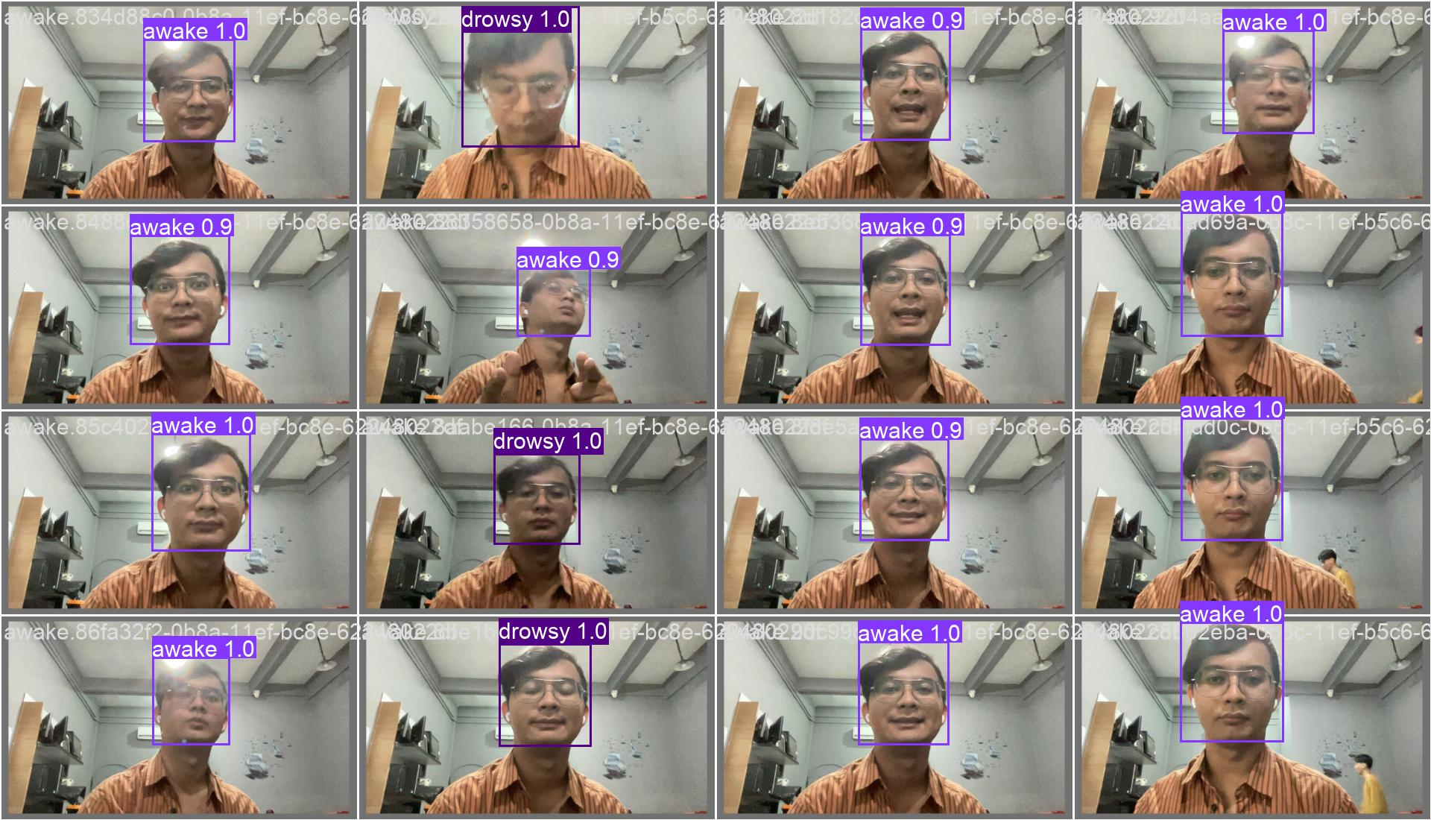

Gambar 4. 15 Gambar hasil tes model

1. Analisis Hasil *Training*

Tabel 4. 3 Tabel training



Pada penelitian ini, dilakukan tiga sesi *training* model dengan konfigurasi *epoch* yang berbeda-beda untuk mengevaluasi performa deteksi objek menggunakan YOLOv8. Berikut adalah hasil dari masing-masing sesi *training*:

* *Training* 1: Pada sesi pertama, model dilatih dengan 100 *epoch*. Hasil yang diperoleh menunjukkan tingkat presisi sebesar 0.99731. Meskipun hasil ini sudah menunjukkan tingkat presisi yang sangat tinggi, sesi *training* ini dilakukan untuk memberikan *baseline* performa awal.
* *Training* 2: Pada sesi kedua, jumlah *epoch* ditingkatkan menjadi 300 untuk menguji apakah peningkatan jumlah *epoch* akan menghasilkan perbaikan performa. Hasil dari sesi ini menunjukkan peningkatan tingkat presisi menjadi 0.99789. Peningkatan ini menunjukkan bahwa menambah jumlah epoch memberikan kesempatan bagi model untuk belajar lebih mendalam dari data pelatihan, yang mengarah pada perbaikan performa.
* *Training* 3: Pada sesi ketiga, model kembali dilatih dengan 300 *epoch* untuk memastikan konsistensi hasil yang diperoleh dari *training* kedua. Hasil dari sesi ini menunjukkan tingkat presisi sebesar 0.99787, yang sangat mendekati hasil dari *training* kedua.

Kesimpulan:

Berdasarkan hasil yang diperoleh dari ketiga sesi training, dapat disimpulkan bahwa:

* Peningkatan jumlah *epoch* dari 100 menjadi 300 berdampak positif terhadap peningkatan tingkat presisi model. Hal ini terlihat dari peningkatan presisi dari 0.99731 pada *training* 1 menjadi 0.99789 pada *training* 2.
* Konsistensi hasil pada *training* kedua dan ketiga dengan presisi 0.99789 dan 0.99787 menunjukkan bahwa model telah mencapai stabilitas dalam performa setelah 300 *epoch*.
* Dengan tingkat presisi yang sangat tinggi pada semua sesi *training*, dapat dikatakan bahwa model YOLOv8 yang dilatih memiliki kemampuan yang sangat baik dalam mendeteksi objek dengan tingkat kesalahan yang sangat rendah.

Berikut adalah diagram hasil *training* 2:

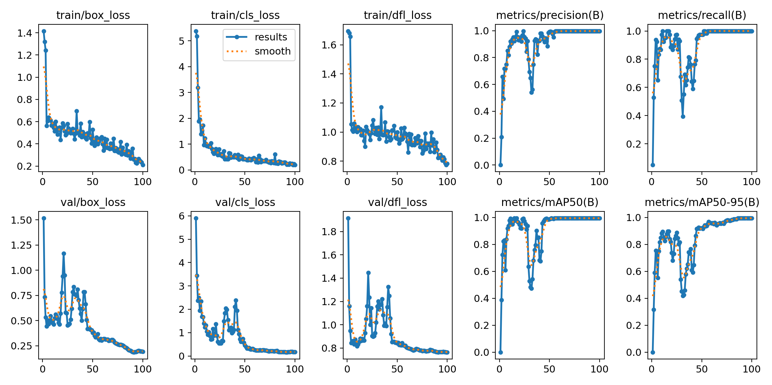

Tabel 4. 4 Diagram hasil pelatihan training 2

* *Train/Box Loss*: Ini mengukur kesalahan dalam prediksi koordinat *bounding box* selama pelatihan. Nilai lebih rendah lebih baik.
* *Train/Cls Loss*: Ini mengukur kesalahan dalam klasifikasi objek selama pelatihan. Nilai lebih rendah lebih baik.
* *Train/Dfl Loss*: Ini adalah metrik yang digunakan dalam YOLOv8 untuk memperbaiki distribusi prediksi *bounding box* dan meningkatkan presisi dengan fokus pada distribusi kesalahan prediksi. Nilai lebih rendah lebih baik.
* *Precision*: Presisi mengukur seberapa tepat prediksi model dalam hal jumlah prediksi yang benar dari semua prediksi yang dihasilkan. Nilai lebih tinggi lebih baik.
* *Recall*: *Recall* mengukur seberapa baik model dalam menemukan semua *instance* dari objek yang sebenarnya ada dalam gambar. Nilai lebih tinggi lebih baik.
* *Val/Box*: Ini mengukur kesalahan dalam prediksi *bounding box* selama validasi. Nilai lebih rendah lebih baik.
* *Val/Cls Loss*: Ini mengukur kesalahan dalam klasifikasi objek selama validasi. Nilai lebih rendah lebih baik.
* *Val/Dfl Loss*: Ini adalah metrik yang digunakan dalam YOLOv8 untuk memperbaiki distribusi prediksi *bounding box* selama validasi. Nilai lebih rendah lebih baik.

## Perhitungan F1 *Score*

F1 *Score* merupakan salah satu metrik evaluasi yang sering digunakan dalam pembelajaran mesin untuk mengukur kinerja model klasifikasi. Metrik ini menggabungkan dua metrik penting, yaitu *precision* dan *recall*, sehingga memberikan gambaran yang lebih komprehensif tentang performa model. *Precision* mengukur seberapa tepat prediksi positif model, sementara *recall* mengukur seberapa baik model dalam menangkap semua kasus positif sebenarnya.

Perhitungan F1 *Score* sangat penting terutama dalam situasi di mana terdapat ketidakseimbangan kelas (*class imbalance*) yang signifikan. Pada situasi ini, model mungkin saja memiliki *precision* yang tinggi tetapi recall yang rendah, atau sebaliknya. Oleh karena itu, F1 *Score* yang merupakan rata-rata harmonis dari *precision* dan *recall*, memberikan keseimbangan antara keduanya.

Formula untuk menghitung F1 *Score* adalah sebagai berikut:

$$F1=2 x \frac{precission x recall}{precission+recall}$$

Kita ketahui bahwa kita hasil *training* dengan nilai *precission =* 0.99789 dan nilai *recall* = 0.041667, maka perhitungannya sebagai berikut:

$$F1=2 x \frac{0.99789*0.041667}{0.99789+0.041667}$$

$$F1=2 x \frac{0.041589}{1.039557}$$

$$F1=2 x 0.040007$$

$$F1= 0.080014$$

Nilai F1 yang diperolah sebesar 0.080 menunjukkan bahwa, dengan nilai F1 dan nilai presisinya yang tinggi, performa keseluruhan model dipengaruhi secara signifikan oleh recall yang rendah. Ini berarti bahwa meskipun model dapat membuat prediksi positif dengan sangat akurat, model tersebut sering melewatkan sejumlah besar kasus positif sebenarnya.

## F1 *Confindence Curve*

Dalam konteks penelitian ini, F1 *score*, yang merupakan *harmonic mean* dari *precision* dan *recall*, dievaluasi pada setiap titik *threshold* kepercayaan yang berbeda. Kurva ini memungkinkan untuk melihat bagaimana kinerja model berubah seiring dengan peningkatan atau penurunan kepercayaan prediksi. Secara praktis, pengembang dapat menggunakan kurva F1 *confidence* untuk memilih *threshold* optimal yang sesuai dengan kebutuhan aplikasi deteksi objek mereka, sehingga mencapai keseimbangan yang diinginkan antara akurasi dan ketepatan dalam mengidentifikasi objek

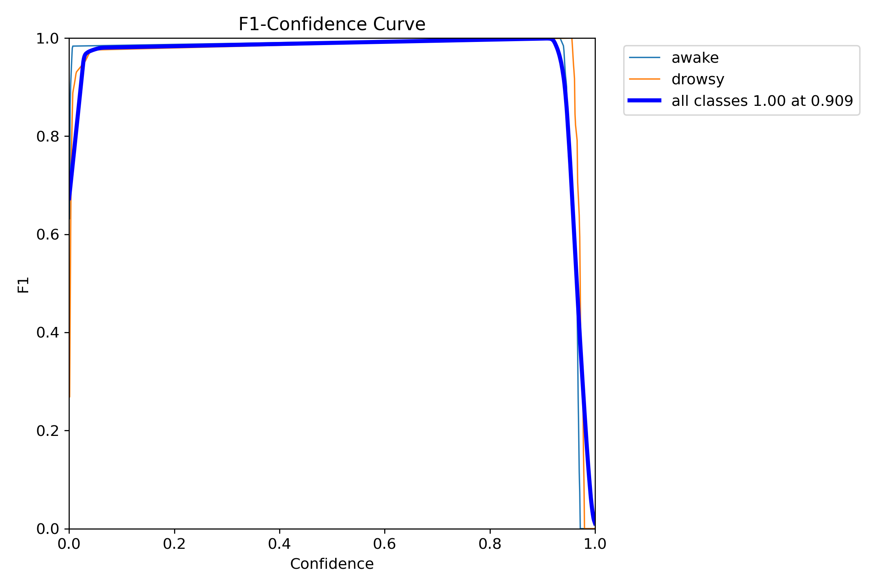

Gambar 5. 1 Diagram F1 Confidence Curve

Tabel F1 *confidence curve* yang saya analisis menunjukkan performa yang sangat baik dari model deteksi objek pada berbagai tingkat *confidence threshold*. Pada titik spesifik, yaitu pada *confidence threshold* 0.909, model mencapai nilai F1 *score* maksimum, yaitu 1.00. Hal ini menandakan bahwa pada tingkat kepercayaan prediksi ini, model berhasil mencapai keseimbangan optimal antara presisi dan *recall*.

Secara praktis, nilai F1 *score* sebesar 1.00 menunjukkan bahwa model secara konsisten memberikan prediksi yang sangat tepat dan mampu mengidentifikasi semua *instance* dari kelas yang benar dalam *dataset*. *Confidence threshold* 0.909 dipilih karena pada tingkat ini, model memberikan performa yang paling andal dalam konteks penelitian ini, memungkinkan untuk mendeteksi pengemudi kantuk dengan tingkat akurasi yang tinggi.

Dengan memahami dan menggunakan tabel F1 *confidence curve* ini, saya dapat mengevaluasi dan memperbaiki model deteksi objek saya, serta memilih *threshold confidence* yang optimal sesuai dengan tujuan spesifik dari aplikasi deteksi objek yang sedang saya teliti.

# Kesimpulan dan Saran

## Kesimpulan

Penelitian ini bertujuan untuk menjawab dua rumusan masalah utama terkait penerapan metode YOLOv8 untuk mendeteksi kantuk dan tantangan teknis yang dihadapi dalam pengembangan dan implementasinya. Berdasarkan hasil penelitian, dapat disimpulkan sebagai berikut:

1. Penerapan Metode YOLOv8 untuk Mendeteksi Kantuk: Metode YOLOv8 berhasil diterapkan untuk mendeteksi kantuk dengan menggunakan *dataset* yang telah dilabeli dengan tanda-tanda kantuk pada pengemudi. Proses penerapan melibatkan beberapa tahap penting, termasuk persiapan dan pelabelan *dataset*, pelatihan model dengan berbagai parameter konfigurasi, serta evaluasi kinerja model menggunakan metrik seperti F1 *score, precision*, dan *recall*. Hasil evaluasi menunjukkan bahwa pada *confidence threshold* 0.909, model mencapai F1 *score* maksimal sebesar 1.00, dengan *precision* sebesar 0.99789 dan *recall* sebesar 0.041667. Hal ini menunjukkan bahwa model mampu memberikan prediksi yang sangat tepat meskipun masih perlu peningkatan dalam hal *recall* untuk mendeteksi semua *instance* kantuk.
2. Tantangan Teknis Utama: Pengembangan dan penerapan metode YOLOv8 untuk deteksi kantuk menghadapi beberapa tantangan teknis utama. Pertama, kebutuhan akan *dataset* yang besar dan berkualitas tinggi untuk melatih model agar mampu mengenali tanda-tanda kantuk dengan akurasi tinggi. Kedua, pengaturan dan penyesuaian parameter model yang optimal memerlukan waktu dan eksperimen yang intensif untuk mencapai keseimbangan antara *precision* dan *recall*. Ketiga, komputasi yang tinggi dan sumber daya perangkat keras yang memadai diperlukan untuk proses pelatihan dan inferensi model YOLOv8. Keempat, interpretasi dan penyesuaian hasil deteksi dalam konteks aplikasi nyata juga menjadi tantangan tersendiri untuk memastikan model dapat diterapkan secara efektif di lapangan.
3. Tingkat Akurasi YOLOv8 untuk Mendeteksi Kantuk: Tingkat akurasi YOLOv8 dalam mendeteksi kantuk dinilai melalui metrik *precision*, *recall*, dan F1 *score*. Meskipun model menunjukkan *precision* yang sangat tinggi sebesar 0.99789 pada *confidence* *threshold* 0.909, *recall* yang rendah sebesar 0.041667 menunjukkan bahwa model masih kesulitan dalam mendeteksi semua *instance* kantuk. Ini menandakan bahwa meskipun model sangat andal dalam prediksi yang dibuat, ia masih belum optimal dalam mengenali setiap tanda kantuk. Oleh karena itu, meskipun model memiliki tingkat akurasi yang baik dalam hal *precision*, peningkatan lebih lanjut diperlukan untuk meningkatkan *recall* agar deteksi kantuk dapat dilakukan secara lebih menyeluruh dan akurat.

Secara keseluruhan, meskipun terdapat tantangan teknis dan kebutuhan untuk meningkatkan recall, penerapan metode YOLOv8 menunjukkan potensi yang signifikan dalam mendeteksi kantuk pada pengemudi. Perbaikan lebih lanjut diperlukan untuk memastikan bahwa model dapat diterapkan secara efektif dan andal di lapangan.

## Saran

Berikut adalah beberapa saran yang dapat kamu berikan dalam penelitian terkait penerapan metode YOLOv8 untuk mendeteksi kantuk:

1. Peningkatan *Dataset*:
   1. Kualitas dan Kuantitas *Dataset*: Mengumpulkan dan menggunakan *dataset* yang lebih besar dan lebih bervariasi untuk melatih model. Data yang lebih banyak dengan variasi kondisi pencahayaan, sudut pandang, dan subjek akan membantu model belajar lebih baik dan meningkatkan generalisasi.
   2. Peningkatan Pelabelan: Memastikan bahwa *dataset* memiliki pelabelan yang akurat dan konsisten untuk semua *instance* kantuk. Penggunaan teknik pelabelan yang lebih teliti dan validasi ganda dapat membantu dalam mendapatkan label yang lebih akurat.
2. Optimalisasi Parameter:
   1. Eksperimen *Hyperparameter*: Melakukan eksperimen lebih lanjut dengan berbagai kombinasi *hyperparameter* untuk menemukan konfigurasi yang paling optimal. Hal ini termasuk *learning rate, batch size*, dan parameter lainnya yang mempengaruhi kinerja model.
   2. Penyesuaian *Threshold*: Melakukan penyesuaian lebih lanjut terhadap *threshold confidence* untuk menemukan keseimbangan yang lebih baik antara *precision* dan *recall*, sehingga meningkatkan performa model secara keseluruhan.
3. Peningkatan Teknik Deteksi:
   1. Data *Augmentation*: Menggunakan teknik data *augmentation* untuk meningkatkan keragaman *dataset* tanpa perlu mengumpulkan data tambahan. Ini dapat membantu model belajar dari berbagai situasi dan meningkatkan kinerja pada data yang belum pernah dilihat.
   2. Transfer *Learning*: Menerapkan transfer *learning* dengan menggunakan model yang telah dilatih pada *dataset* besar dan kemudian *fine-tuning* pada *dataset* spesifik kantuk. Ini dapat membantu dalam memanfaatkan pengetahuan yang sudah ada untuk meningkatkan kinerja model.
4. Peningkatan Evaluasi Model:
   1. *Cross-Validation*: Menggunakan teknik *cross-validation* untuk evaluasi model guna memastikan bahwa model tidak *overfitting* pada *dataset* tertentu dan memiliki performa yang konsisten pada data yang berbeda.
   2. Analisis *Error*: Melakukan analisis lebih mendalam terhadap kesalahan yang dibuat oleh model untuk memahami di mana model gagal dan bagaimana cara memperbaikinya. Ini termasuk memeriksa kasus di mana *recall* rendah dan mencari tahu penyebabnya.
5. Implementasi dalam Kondisi Nyata:
   1. Uji Lapangan: Menguji model dalam kondisi nyata di berbagai situasi untuk memastikan bahwa model dapat berfungsi dengan baik di luar lingkungan laboratorium. Ini termasuk uji coba pada kendaraan dengan berbagai kondisi jalan dan waktu.
   2. Pengumpulan Umpan Balik: Mengumpulkan umpan balik dari pengguna atau pengemudi yang menggunakan sistem deteksi kantuk untuk memahami kepraktisan dan keandalan model dalam situasi nyata, serta melakukan perbaikan berdasarkan umpan balik tersebut.

Dengan mengikuti saran-saran ini, diharapkan bahwa model deteksi kantuk menggunakan YOLOv8 dapat ditingkatkan lebih lanjut, sehingga memberikan performa yang lebih baik dan dapat diandalkan dalam mendeteksi kantuk pada pengemudi di berbagai situasi.

.

# DAFTAR PUSTAKA

[1] G. S. Krishna, K. Supriya, J. Vardhan, dan M. R. K, “Vision Transformers and YoloV5 based Driver Drowsiness Detection Framework,” Sep 2022, [Daring]. Tersedia pada: http://arxiv.org/abs/2209.01401

[2] G. Tüfekci, A. Kayabaşi, E. Akagündüz, dan İ. Ulusoy, “Detecting Driver Drowsiness as an Anomaly Using LSTM Autoencoders,” Sep 2022, [Daring]. Tersedia pada: http://arxiv.org/abs/2209.05269

[3] A. Bhetuwal, S. K. C, dan A. K. Bhetuwal Siddanta, “Driver’s Drowsiness Detection System,” 2023. [Daring]. Tersedia pada: https://www.researchgate.net/publication/370729569

[4] M. Adil Khan, T. Nawaz, U. S. Khan, A. Hamza, dan N. Rashid, “IoT-Based Non-Intrusive Automated Driver Drowsiness Monitoring Framework for Logistics and Public Transport Applications to Enhance Road Safety,” *IEEE Access*, vol. 11, hlm. 14385–14397, 2023, doi: 10.1109/ACCESS.2023.3244008.

[5] H. Lou *dkk.*, “DC-YOLOv8: Small-Size Object Detection Algorithm Based on Camera Sensor,” *Electronics (Switzerland)*, vol. 12, no. 10, Mei 2023, doi: 10.3390/electronics12102323.

[6] M. Hussain, “YOLO-v1 to YOLO-v8, the Rise of YOLO and Its Complementary Nature toward Digital Manufacturing and Industrial Defect Detection,” *Machines*, vol. 11, no. 7. Multidisciplinary Digital Publishing Institute (MDPI), 1 Juli 2023. doi: 10.3390/machines11070677.

[7] M. D. Sudha, Sathiaseelan B S, Nivaas D, dan Durairajan S, “Manakula Vinayagar Institute of Technology,Puducherry,India 2UG Scholar,Information Technology,Manakula Vinayagar Institute of Technology,Puducherry,India 3UG Scholar,Information Technology ,Manakula Vinayagar Institute of Technology,Puducherry,India 4UG Scholar,Information Technology”.

[8] A. H. Rangkuti, V. H. Athala, dan F. H. Indallah, “Development of Vehicle Detection and Counting Systems with UAV Cameras: Deep Learning and Darknet Algorithms,” *Journal of Image and Graphics(United Kingdom)*, vol. 11, no. 3, hlm. 248–262, Sep 2023, doi: 10.18178/joig.11.3.248-262.

[9] N. P. Lopes, “Torchy: A Tracing JIT Compiler for PyTorch (Extended Version).”

[10] R. J. Hassan dan A. Mohsin Abdulazeez, “Deep Learning Convolutional Neural Network for Face Recognition: A Review Literature Review,” 2021, doi: 10.5281/zenodo.4471013.

[11] A. Molinari, “Designing a Performant Ablation Study Framework for PyTorch.”

[12] M. K. Hasan, M. S. Ahsan, Abdullah-Al-Mamun, S. H. S. Newaz, dan G. M. Lee, “Human face detection techniques: A comprehensive review and future research directions,” *Electronics (Switzerland)*, vol. 10, no. 19, Okt 2021, doi: 10.3390/electronics10192354.

[13] S. Kiranyaz, O. Avci, O. Abdeljaber, T. Ince, M. Gabbouj, dan D. J. Inman, “1D convolutional neural networks and applications: A survey,” *Mech Syst Signal Process*, vol. 151, Apr 2021, doi: 10.1016/j.ymssp.2020.107398.

[14] Y. Liu, H. Pu, dan D. W. Sun, “Efficient extraction of deep image features using convolutional neural network (CNN) for applications in detecting and analysing complex food matrices,” *Trends in Food Science and Technology*, vol. 113. Elsevier Ltd, hlm. 193–204, 1 Juli 2021. doi: 10.1016/j.tifs.2021.04.042.

[15] R. E. Saragih dan Q. H. To, “A Survey of Face Recognition Based on Convolutional Neural Network,” 2022.

[16] Z. Niu, G. Zhong, dan H. Yu, “A review on the attention mechanism of deep learning,” *Neurocomputing*, vol. 452, hlm. 48–62, Sep 2021, doi: 10.1016/j.neucom.2021.03.091.

[17] A. Saxe, S. Nelli, dan C. Summerfield, “If deep learning is the answer, what is the question?,” *Nature Reviews Neuroscience*, vol. 22, no. 1. Nature Research, hlm. 55–67, 1 Januari 2021. doi: 10.1038/s41583-020-00395-8.

[18] F. Ding, M. Hardt, J. Miller, dan L. Schmidt, “Retiring Adult: New Datasets for Fair Machine Learning.” [Daring]. Tersedia pada: https://github.com/zykls/

[19] A. J. Dhruv, R. Patel, dan N. Doshi, “Python: The Most Advanced Programming Language for Computer Science Applications”, doi: 10.5220/0010307900003051.

[20] K. Berfikir *dkk.*, “Tarbiyah: Jurnal Ilmu Pendidikan dan Pengajaran,” 2023. [Daring]. Tersedia pada: https://jurnal.diklinko.id/index.php/tarbiyah/https://jurnal.diklinko.id/index.php/tarbiyah/